ĐẠI HỌC ĐÀ NẴNG
TRƯỜNG ĐẠI HỌC BÁCH KHOA
KHOA CÔNG NGHỆ THÔNG TIN
Tel. (84-511) 736 949, Fax. (84-511) 842 771
Website: itf.ud.edu.vn, E-mail: cntt@edu.ud.vn


LUẬN VĂN TỐT NGHIỆP KỸ SƯ
NGÀNH CÔNG NGHỆ THÔNG TIN
MÃ NGÀNH: 05115

ĐỀ TÀI:
XÂY DỰNG HỆ THỐNG TRA CỨU THUẬT NGỮ HÀNH CHÍNH VĂN PHÒNG VÀ HOẠT ĐỘNG XÃ HỘI
Mã số: KKLLL-nnn
Ngày bảo vệ: DD/MM/YYYY

SINH VIÊN: TRẦN KHÁNH NGUYÊN
LỚP: 08T1
CBHD: PGS. TS. PHAN HUY KHÁNH

ĐÀ NẴNG, MM/YYYY
LỜI CẢM ƠN

Tôi chân thành cảm ơn

...

LỜI CAM ĐOAN

Tôi xin cam đoan:
  - Những nội dung trong luận văn này là do tôi thực hiện dưới sự hướng dẫn trực tiếp của thầy (cô) XXX .
  - Mọi tham khảo dùng trong luận văn đều được trích dẫn rõ ràng tên tác giả, tên công trình, thời gian, địa điểm công bố.
  - Mọi sao chép không hợp lệ, vi phạm quy chế đào tạo, hay gian trá,
tôi xin chịu hoàn toàn trách nhiệm.

Sinh viên,

XXX

MỤC LỤC

MỞ ĐẦU 1
I. Bối cảnh của đề tài 1
II. Mục đích và ý nghĩa của đề tài 1
II.1. Mục đích của đề tài 1
II.2. Ý nghĩa của đề tài 1
III. Nhiệm vụ của đề tài 1
IV. Đối tượng và phạm vi nghiên cứu 1
V. Nội dung các chương tiếp theo 1
CHƯƠNG I 2
CƠ SỞ LÝ THUYẾT 2
I. Tổng quan về Internet 2
II. Các dịch vụ trên Internet 2
II.1. Web 2
II.2. Dịch vụ thư điện tử (eMail) 2
II.3. Truyền tập tin FTP 2
III. Nền tảng và công cụ xây dựng 2
III.1. .NET Framework 2
III.2. Công nghệ ASP .NET MVC3 5
III.3. Ngôn ngữ lập trình C# .NET 10
III.4. Ngôn ngữ đánh dấu siêu văn bản (HTML) 12
III.5. Cascading Style Sheets (CSS) 12
III.6. Ngôn ngữ kịch bản JavaScript và thư viện JQuery 12
III.7. Công nghệ AJAX 12
III.8. ASP.NET SignalR – Web thời gian thực 12
III.9. Entity Framework 12
III.10. Hệ quản trị cơ sở dữ liệu MS SQL Server 12
CHƯƠNG II 13
XÂY DỰNG HỆ THỐNG TRA CỨU THUẬT NGỮ HÀNH CHÍNH VĂN PHÒNG VÀ HOẠT ĐỘNG XÃ HỘI 13
I. Hiện trạng tra cứu thuật ngữ hành chính văn phòng và hoạt động xã hội 13
I.1. Tổng quan 13
I.2. Nhu cầu tra cứu 13
I.3. Vấn đề nan giải 13
II. Phân tích yêu cầu 14
II.1. Mô tả bài toán 14
II.2. Phân tích yêu cầu bài toán 14
II.3. Phân tích khả thi 16
II.4. Xác định các chức năng chính của hệ thống 16
III. Phân tích và thiết kế hệ thống 19
III.1. Yêu cầu hệ thống 19
III.2. Tác nhân hệ thống 32
III.3. Biểu đồ ca sử dụng 32
III.4. Biểu đồ hoạt động 37
III.5. Biểu đồ tuần tự 49
III.6. Biểu đồ lớp 55
III.7. Biểu đồ triển khai 57
IV. Xây dựng kho thuật ngữ hành chính văn phòng và hoạt động xã hội 57
IV.1. Nguồn thuật ngữ 57
IV.2. Xây dựng kho thuật ngữ 57
IV.3. Giải pháp xây dựng ontology thuật ngữ 58
IV.4. Biểu diễn ontology trong cơ sỡ dữ liệu 60
V. Xây dựng cơ sở dữ liệu 61
V.1. Bảng dữ liệu 61
V.2. Mô hình quan hệ dữ liệu 65
VI. Thiết kế giao diện hệ thống 66
VI.1. Giao diện người dùng 66
VI.2. Giao diện quản lý 66
CHƯƠNG III 66
CÀI ĐẶT VÀ TRIỂN KHAI HỆ THỐNG 66
I. Kế hoạch thực hiện 67
II. Công cụ và môi trường phát triển 67
III. Xây dựng hệ thống 67
III.1. Nhu cầu người dùng 67
III.2. Quản lý hệ thống 67
III.3. Xây dựng cơ sở dữ liệu 67
III.4. Cấu trúc và mô hình 67
IV. Triển khai hệ thống 68
IV.1. Môi trường triển khai 68
IV.2. Cài đặt cơ sở dữ liệu 68
IV.3. Cài đặt hệ thống 68
IV.4. Giao diện hệ thống 68
KẾT LUẬN 69
I. Kết quả đạt được 69
II. Đánh giá kết quả 69
II.1. Bảng đánh giá kết quả thực hiện 69
II.2. Những điều đạt được 69
II.3. Những điều chưa đạt được 69
III. Hạn chế của ứng dụng 69
IV. Hướng phát triển 69

MỞ ĐẦU

Bối cảnh của đề tài

Mục đích và ý nghĩa của đề tài

Mục đích của đề tài

Ý nghĩa của đề tài

Nhiệm vụ của đề tài

Đối tượng và phạm vi nghiên cứu

Nội dung các chương tiếp theo

CHƯƠNG I

CƠ SỞ LÝ THUYẾT

Tổng quan về Internet

Các dịch vụ trên Internet

Web

Dịch vụ thư điện tử (eMail)

Truyền tập tin FTP

Nền tảng và công cụ xây dựng

.NET Framework

Giới thiệu
Là một nền tảng lập trình và cũng là một nền tảng thực thi ứng dụng chủ yếu trên hệ điều hành Microsoft Windows được phát triển bởi Microsoft. Các chương trình được viết trên nền .NET Framework sẽ được triển khai trong môi trường phần mềm (ngược lại với môi trường phần cứng) được biết đến với tên Common Language Runtime (CLR). Môi trường phần mềm này là một máy ảo trong đó cung cấp các dịch vụ như an ninh phần mềm (security), quản lý bộ nhớ (memory management), và các xử lý lỗi ngoại lệ (exception handling).
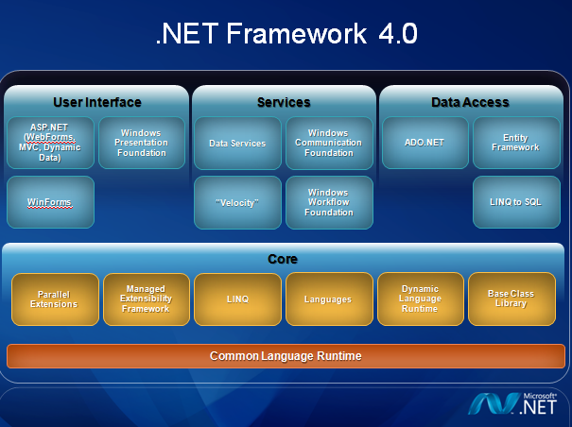
Kiến trúc .NET Framework

Các thành phần chính
Framework có 2 thành phần chính là:

Common Language Runtime (CLR)
CLR là thành phần kết nối giữa các phần khác trong .NET Framework với hệ điều hành. CLR là chương trình viết bằng .NET, không được biên dịch ra mã máy mà nó được dịch ra một ngôn ngữ trung gian Microsoft Intermediate Language (MSIL). Khi chạy chương trình, CLR sẽ dịch MSIL ra mã máy để thực thi các tính năng, đảm bảo ứng dụng không chiếm dụng và sử dụng tràn lan tài nguyên của hệ thống. Nó cũng không cho phép các lệnh nguy hiểm được thi hành. Các chức năng này được thực thi bởi các thành phần bên trong CLR như Class loader, Just In Time compiler, Garbage collector, Exception handler, COM marshaller, Security engine, …

NET Framework class library
NET Framework class library cung cấp thư viện lập trình như cho ứng dụng, cơ sở dữ liệu, dịch vụ web...
- Base class library
Đây là thư viện các lớp cơ bản nhất, được dùng trong khi lập trình hay bản thân những người xây dựng .NET Framework cũng phải dùng nó để xây dựng các lớp cao hơn. Ví dụ các lớp trong thư viện này là String, Interger, Exception, …
- ADO.NET và XML
Bộ thư viện này gồm các lớp dùng để xử lý dữ liệu. ADO.NET thay thế ADO để trong việc thao tác với các dữ liệu thông thường. Các lớp đối tượng XML được cung cấp để bạn xử lý các dữ liệu theo định dạng mới : XML. Các ví dụ cho bộ thư viện này là SqlDataAdapter, SqlCommand, DataSet, XMLReader, XMLWriter, …
- ASP.NET
Ứng dụng Web xây dựng bằng ASP.NET tận dụng được toàn bộ khả năng của .NET Framework. Bên cạnh đó là một phong cách lập trình mới mà Microsoft đặt cho nó một tên gọi là code behind. Đây là cách mà lập trình viên xây dựng các ứng dụng Windows based thường sử dụng – giao diện và lệnh được tách tiêng. Tuy nhiên, nếu bạn đã từng quen với việc lập trình ứng dụng web, đây là việc mà bạn giải phóng khỏi các lệnh HTML.
Sự xuất hiện của ASP.NET làm cân xứng giữa quá trình xây dựng ứng dụng trên Windows và Web. ASP.Net cung cấp một bộ các Server Control để lập trình viên bắt sự kiện và xử lý dữ liệu của ứng dụng như đang làm việc với ứng dụng của Windows. Nó cũng cho phép bạn chuyển một ứng dụng trước đây viết chỉ chạy trên Windows thành một ứng dụng Web khá dễ dàng. Ví dụ cho các lớp trong thư viện này là WebControl, HTML Control, …
- Web services
Web services là các dịch vụ được cung cấp qua Web (hay Internet). Dịch vụ được coi là Web service không nhằm vào người dùng mà nhằm vào người xây dựng phần mềm. Web services có thể dùng để cung cấp các dữ liệu hay một chức năng tính toán.
- Windows form
Bộ thư viện về Windows form gồm các lớp đối tượng dành cho việc xây dựng các ứng dụng Windows based. Việc xây dựng ứng dụng loại này vẫn được hỗ trợ tốt từ trước đến nay bởi các công cụ và ngôn ngữ lập trình của Microsoft. Giờ đây, ứng dụng chỉ chạy trên Windows sẽ có thể làm việc với ứng dụng Web dựa vào Web service. Ví dụ về các lớp trong thư viện này là Form, UserControl, …

Công nghệ ASP .NET MVC3

MVC là gì?
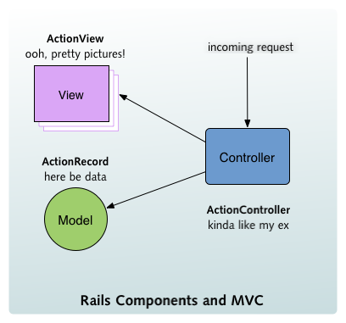
Mô hình MVC
MCV là tên một phương pháp chia nhỏ một ứng dụng thành ba thành phần để cài đặt, mỗi thành phần đóng một vai trò khác nhau và ảnh hưởng lẫn nhau, đó là models, views, và controllers.
- Models trong các ứng dụng dựa trên MVC là những thành phần có nhiệm vụ lưu trữ thông tin, trạng thái của các đối tượng, thông thường nó là một lớp được ánh xạ từ một bảng trong CSDL. Lấy ví dụ, chúng ta có lớp Product được sử dụng để mô tả dữ liệu từ bảng Products trong SQL, bao gồm ProductID, OrderDate...
- Views, nó chính là các thành phần chịu trách nhiệm hiển thị các thông tin lên cho người dùng thông qua giao diện. Thông thường, các thông tin cần hiển thị được lấy từ thành phần Models. Ví dụ, đối tượng Product có một "Edit" view bao gồm các textboxes, các dropdowns và checkboxes để chỉnh sửa các thuộc tính của sản phẩm; có một "Display" view gồm 2 dòng, cột dòng là ProductID, dòng sau là OrderDate... để xem thông tin về sản phẩm.
- Controllers trong các ứng dụng kiểu MVC chịu trách nhiệm xử lý các tác động về mặt giao diện, các thao tác đối với models, và cuối cùng là chọn một view thích hợp để hiển thị ra màn hình. Trong kiến trúc MVC, view chỉ có tác dụng hiển thị giao diện mà thôi, còn điều kiển dòng nhập xuất của người dùng vẫn do Controllers đảm trách.

ASP .NET MVC3 Framework

Giới thiệu
Nền tảng ASP.NET MVC giúp cho chúng ta có thể tạo được các ứng dụng web áp dụng mô hình MVC thay vì tạo ứng dụng theo mẫu ASP.NET Web Forsm. Nền tảng ASP.NET MVC có đặc điểm nổi bật là nhẹ (lighweigt), dễ kiểm thử phần giao diện (so với ứng dụng Web Forms), tích hợp các tính năng có sẵn của ASP.NET. Nền tảng ASP.NET MVC được định nghĩa trong namespace System.Web.Mvc và là một phần của name space System.Web.
MVC là một mẫu thiết kế (design pattern) chuẩn mà nhiều lập trình viên đã quen thuộc. Một số loại ứng dụng web sẽ thích hợp với kiến trúc MVC. Một số khác vẫn thích hợp với ASP.NET Web Forms và cơ chế postbacks. Đôi khi có những ứng dụng kết hợp cả hai kiến trúc trên.
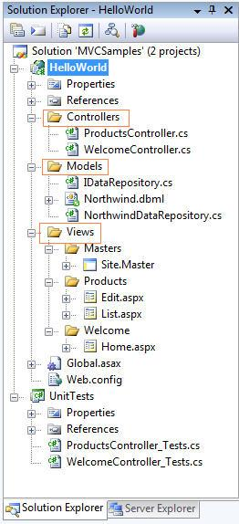
Tổ chức mã nguồn của ASP .NET MVC Framework
Một lợi điểm của phương pháp MVC là nó bắt buộc phải tạo ra một sự rành mạch trong liên kết giữa 3 thành phần models, views và controllers trong ứng dụng. Duy trì được mối quan hệ rành mạch rõ ràng này khiến việc kiểm tra ứng dụng trở nên dễ dàng hơn, đồng thời trách nhiệm của từng thành phần được định nghĩa rõ ràng và cả ba đều làm việc ăn ý với nhau.

Cách thức hoạt động
Hầu hết các web framework, như ASP, PHP, JSP, ASP.NET WebForms..., đều ánh xạ các URL vào một file template được lưu trên đĩa. Lấy ví dụ URL "/Products.aspx" hay "/Products.php" được chuyển đến file template Products.aspx hay Products.php trên đĩa cứng để xử lý. Khi một ứng dụng web nhận được HTTP Request đến web server, thì web framework sẽ chạy đoạn một code cụ thể tương ứng với nội dung của file template, và đoạn code này đóng vai trò xử lý yêu cầu do phía client gửi đến. Thông thường thì đoạn code này sẽ sinh ra HTML và đáp ứng lại phía client.
MVC Framework lại hoạt động theo một cách khác hoàn toàn, thay vì ánh xạ các URL vào các file template lưu trên đĩa, nó sẽ đưa thẳng vào các class. Những class được ánh xạ tới được gọi là "Controllers", và chúng sẽ xử lý request đến, kiểm soát dòng nhập xuất và giao diện đối với người dùng, thực thi các ứng dụng và data logic tương ứng với request. Cuối cùng, chúng sử dụng các thành phần Views để tạo HTML và đáp trả lại request.
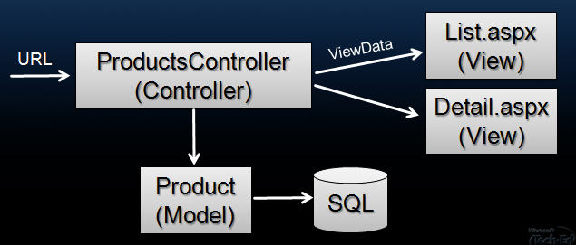
Ánh xạ các URL vào trong class Controller

Những điểm mới trong ASP .NET MV3 Framework
Công cụ xem Razor (The Razor View Engine)
- ASP.net MVC 3 đi kèm với một công cụ xem mới có tên là Razor với những lợi ích sau:
  - Cú pháp Razor là sạch sẽ và xúc tích, đòi hỏi một số lượng tối thiểu các tổ hợp phím.
  - Việc tìm hiểu Razor tương đối dễ dàng vì nó dựa trên ngôn ngữ C# và Visual Basic.
  - Visual Studio bao gồm IntelliSense và mã cú pháp Razor được màu hóa.
  - Razor views có thể kiểm tra từng đơn vị mà không đòi hỏi bạn phải chạy các ứng dụng hoặc phải chạy web server.
- Một số tính năng mới của Razor:
  - Cú pháp @model để xác định các loại sẽ được truyền vào view.
  - @**@ là cú pháp comment.
  - Khả năng định rõ mặc định (như layoutpage) một lần cho toàn bộ trang web.
  - Phương thức Html.Raw để hiển thị các văn bản mà không cần mã hóa Html cho nó.
  - Hỗ trợ chia sẽ mã giữa nhiều views (_viewstart.cshtml hay _viewstart.vbhtml).
- Razor cũng bao gồm những công cụ hỗ trợ HTML mới, chẳng hạn như:
  - Chart – biểu diễn một biểu đồ, cung cấp các tính năng như control chart trong ASP.NET 4.
  - WebGrid – biểu diễn một lưới dữ liệu (data grid), hoàn chỉnh với chức năng phần trang và phân loại.
  - Crypto – Sử dụng các thuật toán băm (hashing algorithms) để tạo thuộc tính thông thạo và băm các mật khẩu.
  - WebImage – biểu diễn một hình ảnh.
  - WebMail – gởi tin nhắn email.
Thuộc tính mới ViewBag
MVC2 hỗ trợ điều điều khiển một thuộc tính ViewData để cho phép chuyển dữ liệu đến một view template bằng cách sử dụng một API. Trong MVC 3 có thể sử dụng cú pháp đơn giản hơn một chút với thuộc tính ViewBag để thực hiện cùng một mục đích trên. Ví dụ, thay vì viết ViewData[“Message”] = “text”, ta có thể viết ViewBag.Message = “text”. Không cần phải xác định lớp mạnh bất kỳ để sử dụng thuộc tính ViewBag. Bởi vì nó là một thuộc tính năng động (dynamic property), ta có thể thay vì chỉ nhận hay thiết lập các thuộc tính và nó sẽ giải quyết các ván đề còn lại tự động khi chạy. Bên trong thuộc tính ViewBag được lưu trữ như cặp name/value trong từ điển ViewData. (Lưu ý: trong hầu hết các phiên bản trước của MVC3, thuộc tính ViewBag có tên là ViewModel).
Lớp “ValidationAttribue”
Lớp ValidationAttribute đã được cải tiến trong .NET Framerwork 4 để hỗ trợ một quá tải mới là IsValid cung cấp thêm thông tin về bối cảnh xác nhận hiện tại, chẳng hạn như những gì đối tượng đang được xác nhận. Điều này cho phép các kịch bản phong phú hơn, nơ bạn có thể xác nhận giá trị hiện tại dựa trên các thuộc tính khác của model. Ví dụ, thuộc tính mới CompareAttribute cho phép bạn so sánh các giá trị của 2 thuộc tính của một model. Trong ví dụ dưới đây, thuộc tính ComparePassword phải phù hợp với trường Password để được hợp lệ:
public class User
{
[Required]
public string Password { get; set; }
[Required, Compare("Password")]
public string ComparePassword { get; set; }
}
NuGet Integration
ASP.NET MVC 3 tự động cài đặt và cho phép Nuget như một phần cài đặt của nó. NuGet là một gói quản lý nguồn mở miễn phí mà có thể dễ dàng tìm thấy nó, cài đặt và sử dụng thư viện .NET và các công cụ trong các dự án của bạn. Nó hoạt động với tất cả các loại dự án của Visual Studio (bao gồm ASP.NET Web Forms và ASP.NET MVC).
NuGet cho phép các nhà phát triển để duy trì các dự án mã nguồn mở (ví dụ: các dự án như Moq, NHibernate, Ninject, StructureMap, NUnit, Windsor, RhinoMocks, và Elmah) để đóng gói thư viện của mình và đăng ký chúng trong một bộ sưu tập trực tuyến.

Ngôn ngữ lập trình C# .NET

Giới thiệu
C# là một ngôn ngữ lập trình hướng đối tượng được phát triển bởi Microsoft, là phần khởi đầu cho kế hoạch .NET của họ. Tên của ngôn ngữ bao gồm ký tự thăng theo Microsoft nhưng theo ECMA là C#, chỉ bao gồm dấu số thường. Microsoft phát triển C# dựa trên C++ và Java. C# được miêu tả là ngôn ngữ có được sự cân bằng giữa C++, Visual Basic, Delphi và Java.
C#, theo một hướng nào đó, là ngôn ngữ lập trình phản ánh trực tiếp nhất đến .NET Framework mà tất cả các chương trình .NET chạy, và nó phụ thuộc mạnh mẽ vào Framework này. Mọi dữ liệu cơ sở đều là đối tượng, được cấp phát và hủy bỏ bởi trình dọn rác Garbage-Collector (GC), và nhiều kiểu trừu tượng khác chẳng hạn như class, delegate, interface, exception, v.v, phản ánh rõ ràng những đặc trưng của .NET runtime.

Các đặc điểm của C#
- C# là một ngôn ngữ rất đơn giản, với khoảng 80 từ khoá và hơn mười kiểu dữ liệu dựng sẵn, nhưng C# có tính diễn đạt cao. C# hỗ trợ lập trình có cấu trúc, hướng đối tượng, hướng thành phần (component oriented).
- Trọng tâm của ngôn ngữ hướng đối tượng là lớp. Lớp định nghĩa kiểu dữ liệu mới, cho phép mở rộng ngôn ngữ theo hướng cần giải quyết. C# có những từ khoá dành cho việc khai báo lớp, phương thức, thuộc tính (property) mới. C# hỗ trợ đầy đủ khái niệm trụ cột trong lập trình hướng đối tượng: đóng gói, thừa kế, đa hình.
- Định nghĩa lớp trong C# không đòi hỏi tách rời tập tin tiêu đề với tập tin cài đặt như C++. Hơn thế, C# hỗ trợ kiểu sưu liệu mới, cho phép sưu liệu trực tiếp trong tập tin mã nguồn. Đến khi biên dịch sẽ tạo tập tin sưu liệu theo định dạng XML.
- C# hỗ trợ khái niệm giao diện, interfaces(tương tự Java). Một lớp chỉ có thể kế thừa duy nhất một lớp cha nhưng có thế cài đặt nhiều giao diện.
- C# có kiểu cấutrúc,struct (không giống C++). Cấu trúc là kiểu hạng nhẹ và bị giới hạn.Cấu trúc không thể thừa kế lớp hay được kế thừa nhưng có thể cài đặt giao diện.
- C# cung cấp những đặc trưng lập trình hướng thành phần như property, sự kiện và dẫn hướng khai báo (được gọi là attribute). Lập trình hướng component được hỗ trợ bởi CLR thông qua siêu dữ liệu (metadata). Siêu dữ liệu mô tả các lớp bao gồm các phương thức và thuộc tính, các thông tin bảo mật.
- Assembly là một tập hợp các tập tin mà theo cách nhìn của lập trình viên là các thư viện liên kết động (DLL) hay tập tin thực thi (EXE). Trong .NET một assembly là một đon vị của việc tái sử dụng, xác định phiên bản, bảo mật, và phân phối. CLR cung cấp một số các lớp để thao tác với assembly.
- C# cũng cho truy cập trực tiếp bộ nhớ dùng con trỏ kiểu C++, nhưng vùng mã đó được xem như không an toàn. CLR sẽ không thực thi việc thu dọn rác tự động các đối tượng được tham chiếu bởi con trỏ cho đến khi lập trình viên tự giải phóng.

Ví dụ chương trình HelloWorld đơn giản
Dưới đây là một chương trình C# rất đơn giản, với thí dụ "Hello World" kinh điển
public class ExampleClass
{
public static void Main()
{
System.Console.WriteLine("Hello world! ");
}
}
Chương trình này sẽ viết chuỗi Hello World! ra màn hình console. Mỗi dòng code có một mục đích đặc biệt, chi tiết như sau:
public class ExampleClass
Đây là định nghĩa lớp. public, nghĩa là các đối tượng trong project khác có thể tự do sử dụng lớp này. Tất cả thông tin trong dấu ngoặc móc mô tả về lớp này.
public static void Main()
Đây là điểm vào của chương trình. Nó có thể được gọi từ đoạn code khác với cú pháp ExampleClass.Main().
System.Console.WriteLine("Hello world!");
Câu lệnh viết chuỗi ra màn hình console.

Ngôn ngữ đánh dấu siêu văn bản (HTML)

Cascading Style Sheets (CSS)

Ngôn ngữ kịch bản JavaScript và thư viện JQuery

Công nghệ AJAX

ASP.NET SignalR – Web thời gian thực

Entity Framework

Hệ quản trị cơ sở dữ liệu MS SQL Server

CHƯƠNG II

XÂY DỰNG HỆ THỐNG TRA CỨU THUẬT NGỮ HÀNH CHÍNH VĂN PHÒNG VÀ HOẠT ĐỘNG XÃ HỘI

Hiện trạng tra cứu thuật ngữ hành chính văn phòng và hoạt động xã hội

Tổng quan
Thực tiễn hoạt động hành chính ở nước ta trong những năm qua đã đạt được những thành tựu nhất định song cũng còn không ít những vấn đề tồn tại cần phải được cải cách về thể chế hành chính. Kèm theo đó là những thay đổi của văn bản hành chính, như các quyết định, thông tư, báo cáo, biên bản… Việc sử dụng những văn bản hành chính đối với người dùng phổ thông và sinh viên các ngành hành chính văn phòng không phải đơn giản để hiểu hết được những thuật ngữ hành chính và hoạt động xã hội. Vậy nên việc thu thập và xây dựng một hệ thống tra cứu thuật ngữ hành chính văn phòng và hoạt động xã hội là thật sự cần thiết.

Nhu cầu tra cứu
Trong thời buổi kinh tế đang phát triển như hiện nay thì việc sử dụng những văn bản hành chính như là công văn, quyết định, báo cáo… rất nhiều. Nên từ người dùng phổ thông đến những người học tập làm việc liên quan đến ngành hành chính văn phòng cũng có nhu cầu tra cứu.
Sinh viên học ngành hành chính có nhu cầu tra cứu thuật ngữ cao nhất vì họ tiếp cận nhiều nhưng chưa có kinh nghiệm.
Nhân viên văn phòng tại các cơ quan Nhà nước hay các doanh nghiệp tư nhân hàng ngày phải làm việc với các văn bản hành chính văn phòng, xã hội nên việc có một công cụ để tra cứu những thuật ngữ là cần thiết.

Vấn đề nan giải
Vẫn còn tồn tại nhiều sai xót khi sử dụng và hiểu thuật ngữ hành chính văn phòng và hoạt động xã hội trong công việc cũng như trong đời sống. Những trường hợp này là do xuất phát từ một thực trạng là người dùng không hiểu được nghĩa cũng như phạm vi sử dụng của thuật ngữ.
Các từ điển hiện nay vẫn còn thiếu nhiều thuật ngữ hành chính văn phòng và hoạt động xã hội gây khó khăn cho người sử dụng.

Phân tích yêu cầu

Mô tả bài toán

Đối tượng
Sinh viên chuyên ngành hành chính, nhân viên văn phòng.
Người dùng phổ thông.
Nhà pháp triển, lập trình viên.

Mục đích
Hệ thống cho phép người dùng tra cứu các thuật ngữ hành chính văn phòng và hoạt động xã hội.
Hệ thống cho phép người dùng xem lại lịch sử tra cứu của mình, thêm thuật ngữ yêu thích.
Hệ thống cho phép người dùng phản hồi về thuật ngữ được tra.
Người dùng có thể đóng góp nội dung cho thuật ngữ.
Hệ thống cho phép người dùng tham gia hỏi đáp nhanh theo thời gian thực trên giao diện tra cứu.
Hệ thống cho phép quản trị viên thống kê tra cứu của người dùng từ đó có cơ sở kiểm tra thuật ngữ nào còn thiếu chưa có trong hệ thống để bổ sung.
Hệ thống cho phép quản trị viên cập nhật dữ liệu trực tiếp từ trang quản trị hoặc cập nhật từ file Excel.

Phân tích yêu cầu bài toán

Người sử dụng
Người sự dụng là đối tượng quan trọng của hệ thống. Mục đích của hệ thống xây dựng kho dữ liệu thuật ngữ nhằm phục vụ nhu cầu của đại đa số người dùng.

Đối tượng người sử dụng
Đối tượng sử dụng được chia thành ba loại:
- Người dùng phổ thông có nhu cầu tra cứu thuật ngữ hành chính văn phòng và hoạt động xã hội.
- Sinh viên chuyên ngành hành chính, nhân viên văn phòng.
- Các nhà phát triển và các lập trình viên. Hệ thống của kho dữ liệu sẽ cung cấp các dịch vụ, phương thức tra cứu thuật ngữ, thông qua đó các nhà phát triển và các lập trình viên có thể sử dụng để phát triển trên nhiều nền tản khác.

Mục đích sử dụng
Mục đích lớn của hệ thống là hướng tới đại đa số người dùng. Hệ thống đi kèm với việc xây dựng kho dữ liệu là phát triển một ứng dụng trên nền web.
Và người sử dụng sẽ được:
- Cung cấp kho dữ liệu thuật ngữ hành chính văn phòng và hoạt động xã hội.
- Tra cứu các thuật ngữ.
- Đánh giá và bình luận về các thuật ngữ được tra.
- Đóng góp nội dung cho thuật ngữ.
- Cung cấp các thuật ngữ liên quan nếu không tìm được nội dung cho thuật ngữ mong muốn.
- Tham gia hỏi đáp nhanh về các vấn đề liên quan đến thuật ngữ hành chính văn phòng và hoạt động xã hội.

Quản trị hệ thống
Quản trị hệ thống tra cứu thuật ngữ hành chính văn phòng và hoạt động xã hội sẽ quản trị các nội dung như sau:
- Thêm thuật ngữ mới, chỉnh sửa các thông tin của thuật ngữ.
- Cập nhật thuật ngữ từ file Excel
- Quản lý thành viên
- Quản lý bình luận
- Quản lý đóng góp của thành viên
- Quant lý hỏi đáp nhanh
- Thống kê tra cứu của người dùng, từ đó có thể biết được số lượt tra cứu, độ hiệu quả của hệ thống. Ngoài ra dựa vào đó để bổ sung những thuật ngữ còn thiếu.

Kho dữ liệu
Kho dữ liệu được xây dựng dựa theo hai nguồn dữ liệu được cung cấp:
- Nguồn dữ liệu để xây dựng kho thuật ngữ sẽ được lấy chủ yếu ở trong các văn bản hành chính, từ điển Tiếng Việt trực tuyến và các nguồn khác trên Internet.
- Nguồn dữ liệu của người dùng, là những nội dung do người dùng đóng góp.
Dữ liệu của kho dữ liệu chính là cơ sở dữ liệu cách thuật ngữ được chọn lựa dưới sự giám sát của chuyên gia. Bên cạnh đó dữ liệu sẽ được lọc thô thông qua bình luận và đánh giá của người dùng cho một thuật ngữ nào đó.

Công nghệ
Công nghệ là yếu tố đưa các thông tin của kho dữ liệu tới với người dùng. Công nghệ được sử dụng:
- Ngôn ngữ lập trình C#
- Công nghệ ASP .NET MVC3
- Thư viện JQuery 1.9
- Công nghệ Ajax
- Hệ quản trị cơ sở dữ liệu MS SQL Server
Việc lựa chọn các công nghệ này để phát triển kho dữ liệu đều dựa trên tính phổ biến và thông dụng hiện nay. Phần chính là server sẽ cung cấp các phương thức để truy xuất thông tin từ kho dữ liệu, phần browse mang tính chất hiển thị trực quan.

Phân tích khả thi

Tính khả dụng
- Hệ thống hoàn toàn có thể triển khai trên thực tế.
- Nhu cầu tra cứu thuật ngữ hành chính văn phòng ngày càng cao trong thời buổi kinh tế đang phát triển như hiện nay.
- Ứng dụng được cung cấp miễn phí cho mọi người dùng.

Chi phí phát triển
- Chi phí cho Server với lượng người dùng ban đầu là thấp.

Xác định các chức năng chính của hệ thống
- Đăng ký, đăng nhập
Mã chức năng | Tên chức năng
UC.1.1 | Đăng ký
UC.1.2 | Đăng nhập
- Quản lý thông tin cá nhân
Mã chức năng | Tên chức năng
UC.2.1 | Xem thông tin tài khoản
UC.2.2 | Chỉnh sửa thông tin tài khoản
UC.2.3 | Quên mật khẩu
- Tra cứu thuật ngữ
Mã chức năng | Tên chức năng
UC.3.1 | Tra cứu thuật ngữ
UC.3.2 | Tra cứu thuật ngữ theo Aphabet
UC.3.3 | Tự động gợi ý khi nhập từ tra cứu
UC.3.4 | Gợi ý thuật ngữ liên quan
UC.3.5 | Đóng góp nội dung
UC.3.6 | Bình luận
UC.3.7 | Thêm yêu thích
- Hỏi đáp nhanh
Mã chức năng | Tên chức năng
UC.4.1 | Đặt câu hỏi nhanh
UC.4.2 | Trả lời
UC.4.3 | Báo cáo sai phạm
- Quản lý tra cứu
Mã chức năng | Tên chức năng
UC.5.1 | Xem lịch sử tra cứu
UC.5.2 | Xóa lịch sử tra cứu
UC.5.3 | Xem danh sách yêu thích
UC.5.4 | Xóa yêu thích
- Quản lý thuật ngữ
Mã chức năng | Tên chức năng
UC.6.1 | Xem danh sách thuật ngữ
UC.6.2 | Chỉnh sửa nghĩa thuật ngữ
UC.6.3 | Thêm thuật ngữ mới
UC.6.4 | Thêm nghĩa mới cho thuật ngữ
UC.6.5 | Cập nhật dữ liệu thuật ngữ từ file Excel
- Thống kê tra cứu
Mã chức năng | Tên chức năng
UC.7.1 | Xem thống kê tra cứu
- Quản lý thành viên
Mã chức năng | Tên chức năng
UC.8.1 | Xem danh sách thành viên
UC.8.2 | Chỉnh sửa thông tin thành viên
UC.8.3 | Tìm kiếm thành viên
UC.8.4 | Xóa tài khoản
- Quản lý hỏi đáp nhanh
Mã chức năng | Tên chức năng
UC.9.1 | Xem danh sách hỏi đáp
UC.9.2 | Xóa câu hỏi, trả lời
- Quản lý đóng góp
Mã chức năng | Tên chức năng
UC.10.1 | Xem danh sách đóng góp
UC.10.2 | Xóa đóng góp
UC.10.3 | Thêm nội dung đóng góp cho thuật ngữ
- Quản lý bình luận
Mã chức năng | Tên chức năng
UC.10.1 | Xem danh sách nhận xét
UC.10.2 | Xóa nhận xét

Phân tích và thiết kế hệ thống

Yêu cầu hệ thống

Yêu cầu chức năng và đặc tả ca sử dụng

Đăng nhập, đăng ký
Đăng ký
Thuộc tính | Mô tả
Mã chức năng | UC.1.1
Tác nhân | Người dùng
Điều kiện trước | Chưa ở trạng thái đăng nhập hệ thống
Điều kiện sau | Tiến hành cập nhập trong hệ thống và cơ sỡ dữ liệu
Mô tả | Người dùng sử dụng đăng ký để tạo tài khoản vào hệ thống và sử dụng các chức năng của hệ thống
Kịch bản | Hành động của tác nhân | Hành động của hệ thống
Kịch bản | 1. Nhập thông tin đăng ký tài khoản | 2. Lấy thông tin, tiến hành kiểm tra
Kịch bản |  | 3. Nếu thành công thì đăng nhập vào hệ thống. Nếu thất bại thì trả về lỗi

Đăng nhập
Thuộc tính | Mô tả
Mã chức năng | UC.1.2
Tác nhân | Người dùng
Điều kiện trước | Chưa ở trạng thái đăng nhập hệ thống
Điều kiện sau
Mô tả | Người dùng đăng nhập vào hệ thống để sử dụng các chức năng yêu cầu đăng nhập
Kịch bản | Hành động của tác nhân | Hành động của hệ thống
Kịch bản | 1. Nhập tên tài khoản và mật khẩu | 2. Lấy thông tin, tiến hành kiểm tra
Kịch bản |  | 3. Nếu thành công thì đăng nhập vào hệ thống. Nếu thất bại thì trả về lỗi

Quản lý thông tin cá nhân
Xem thông tin tài khoản
Thuộc tính | Mô tả
Mã chức năng | UC.2.1
Tác nhân | Người dùng
Điều kiện trước | Đăng nhập thành công vào hệ thống
Điều kiện sau
Mô tả | Xem thông tin cá nhân của người dùng
Kịch bản | Hành động của tác nhân | Hành động của hệ thống
Kịch bản | 1. Nhấp vào tên người dùng trong menu chính trên giao diện | 2. Một menu mới được xổ xuống
Kịch bản | 3. Chọn “Thông tin cá nhân” | 4. Chuyển đến trang giao diện mới chứa thông tin cá nhân nhận được từ server
Chỉnh sửa thông tin tài khoản
Thuộc tính | Mô tả
Mã chức năng | UC.2.2
Tác nhân | Người dùng
Điều kiện trước | Đăng nhập thành công vào hệ thống
Điều kiện sau | Cập nhập vào cơ sở dữ liệu người dùng
Mô tả | Chỉnh sửa một số thông tin cá nhân của người dùng
Kịch bản | Hành động của tác nhân | Hành động của hệ thống
Kịch bản | 1. Nhập thông tin cá nhân cần chỉnh sửa | 2. Kiểm tra hợp lệ thông tin
Kịch bản |  | 3. Cập nhật thông tin vào hệ thống và thông báo kết quả cập nhật
Quên mật khẩu
Thuộc tính | Mô tả
Mã chức năng | UC.2.3
Tác nhân | Người dùng
Điều kiện trước | Chưa ở trạng thái đăng nhập hệ thống
Điều kiện sau
Mô tả | Người dùng sử dụng chức năng để lấy lại mật khẩu đăng nhập vào hệ thống
Kịch bản | Hành động của tác nhân | Hành động của hệ thống
Kịch bản | 1. Nhập thông tin email | 2. Tiến hành kiểm tra email
Kịch bản |  | 3. Gởi mật khẩu mới về email

Tra cứu thuật ngữ
Tra cứu thuật ngữ
Thuộc tính | Mô tả
Mã chức năng | UC.3.1
Tác nhân | Người dùng
Điều kiện trước
Điều kiện sau
Mô tả | Tra cứu nghĩa của một thuật ngữ
Kịch bản | Hành động của tác nhân | Hành động của hệ thống
Kịch bản | 1. Nhập thuật ngữ tìm kiếm sau đó nhấn “tra cứu” hoặc Enter | 2. Chuyển đến giao diện kết quả chứa nghĩa và các thông tin liên qua của thuật ngữ
Tra cứu thuật ngữ theo thứ tự Aphabet
Thuộc tính | Mô tả
Mã chức năng | UC.3.2
Tác nhân | Người dùng
Điều kiện trước
Điều kiện sau
Mô tả | Xem danh sách thuật ngữ theo thứ tự Aphabet
Kịch bản | Hành động của tác nhân | Hành động của hệ thống
Kịch bản | 1. Chọn “danh sách thuật ngữ theo Aphabet”
Kịch bản | 2. Chọn ký tự cần xem danh sách | 3. Chuyển đến giao diện mới chứa danh sách thuật ngữ nhận được từ server

Tự động gợi ý khi nhập từ tra cứu
Thuộc tính | Mô tả
Mã chức năng | UC.3.3
Tác nhân | Người dùng
Điều kiện trước
Điều kiện sau
Mô tả | Tự động gợi ý các thuật ngữ có các chữ cái giống với từ được nhập để tra cứu, danh sách gọi ý tối đa 10 thuật ngữ và được sắp xếp theo số lượt được tra cứu của thuật ngữ đó.
Kịch bản | Hành động của tác nhân | Hành động của hệ thống
Kịch bản | 1. Nhập từ cần tra | 2. Một danh sách xổ xuống chứa các thuật ngữ liên quan đến từ đang nhập
Gợi ý thuật ngữ liên quan
Thuộc tính | Mô tả
Mã chức năng | UC.3.4
Tác nhân | Người dùng
Điều kiện trước
Điều kiện sau
Mô tả | Gợi ý một số thuật ngữ gần giống với thuật ngữ được tra về mặt từ vựng
Kịch bản | Hành động của tác nhân | Hành động của hệ thống
Kịch bản | 1. Tra cứu một thuật ngữ | 2. Chuyển tới giao diện kết quả tra cứu của thuật ngữ kèm theo danh sách thuật ngữ liên quan nhận được từ server
Đóng góp nội dung
Thuộc tính | Mô tả
Mã chức năng | UC.3.5
Tác nhân | Người dùng
Điều kiện trước | Đăng nhập thành công vào hệ thống
Điều kiện sau | Cập nhật vào cơ sở dữ liệu đóng góp
Mô tả | Đóng góp nội dung cho thuật ngữ vừa tra cứu
Kịch bản | Hành động của tác nhân | Hành động của hệ thống
Kịch bản | 1. Chọn “Thêm đóng góp” trên giao diện kết quả tra cứu | 2. Hiện một giao diện cửa sổ để người dùng nhập nội dung
Kịch bản | 3. Nhập nội dung cho thuật ngữ | 4. Cập nhật nội dung vào hệ thống và thông báo kết quả
Bình luận
Thuộc tính | Mô tả
Mã chức năng | UC.3.6
Tác nhân | Người dùng
Điều kiện trước | Đăng nhập thành công vào hệ thống
Điều kiện sau | Cập nhật nhận xét cho thuật ngữ
Mô tả | Đóng góp nội dung cho thuật ngữ vừa tra cứu
Kịch bản | Hành động của tác nhân | Hành động của hệ thống
Kịch bản | 1. Nhập nội dung nhận xét và bấm “Gửi” | 2. Cập nhật nhật xét vào hệ thống và xuất ra màn hình
Thêm yêu thích
Thuộc tính | Mô tả
Mã chức năng | UC.3.7
Tác nhân | Người dùng
Điều kiện trước | Đăng nhập thành công vào hệ thống
Điều kiện sau | Cập nhật vào danh sách yêu thích của người dùng
Mô tả | Thêm thuật ngữ vào danh sách yêu thích, chú ý của người dùng
Kịch bản | Hành động của tác nhân | Hành động của hệ thống
Kịch bản | 1. Nhấn nút “Thêm yêu thích” trong giao diện kết quả tra cứu | 2. Cập nhật vào danh sách yêu thích của người dùng trong hệ thống
Kịch bản |  | 3. Tăng số lần yêu thích của thuật ngữ trên giao diện

Hỏi đáp nhanh
Đặt câu hỏi
Thuộc tính | Mô tả
Mã chức năng | UC.4.1
Tác nhân | Người dùng
Điều kiện trước | Đăng nhập thành công vào hệ thống
Điều kiện sau | Cập nhật câu hỏi vào hệ thống
Mô tả | Người dùng có thể đặt câu hỏi nhanh và những người dùng khác có thể trả lời ngay lập tức.(Thời gian thực)
Kịch bản | Hành động của tác nhân | Hành động của hệ thống
Kịch bản | 1. Nhập nội dung câu hỏi | 2. Cập nhật câu hỏi vào hệ thống
Kịch bản |  | 3. Hiển thị câu hỏi trên giao diện hỏi đáp
Trả lời
Thuộc tính | Mô tả
Mã chức năng | UC.4.2
Tác nhân | Người dùng
Điều kiện trước | Đăng nhập thành công vào hệ thống
Điều kiện sau | Cập nhật câu trả lời vào hệ thống
Mô tả | Người dùng trả lời các câu hỏi trong khung hỏi đáp nhanh theo thời gian thực
Kịch bản | Hành động của tác nhân | Hành động của hệ thống
Kịch bản | 1. Nhập nội dung câu trả lời dưới một câu hỏi xác định | 2. Cập nhật câu trả lời vào hệ thống
Kịch bản |  | 3. Hiển thị câu trả lời trên giao diện hỏi đáp

Quản lý tra cứu
Xem lịch sử tra cứu
Thuộc tính | Mô tả
Mã chức năng | UC.5.1
Tác nhân | Người dùng
Điều kiện trước | Đăng nhập thành công vào hệ thống
Điều kiện sau
Mô tả | Người dùng có thể xem lại lịch sử tra cứu thuật ngữ của mình
Kịch bản | Hành động của tác nhân | Hành động của hệ thống
Kịch bản | 1. Nhấp vào “lịch sử tra cứu” trong menu cá nhân | 2. Hiển thị danh sách các thuật ngữ người dùng đã tra cứu
Xóa lịch sử tra cứu
Thuộc tính | Mô tả
Mã chức năng | UC.5.2
Tác nhân | Người dùng
Điều kiện trước | Đăng nhập thành công vào hệ thống
Điều kiện sau | Cập nhật lịch sử tra cứu vào hệ thống
Mô tả | Người dùng xóa lịch sử tra cứu của mình
Kịch bản | Hành động của tác nhân | Hành động của hệ thống
Kịch bản | 1. Nhấp vào nút “Xóa” ở mỗi thuật ngữ | 2. Cập nhật lịch sử tra cứu vào hệ thống
Kịch bản |  | 3. Hiển thị lại danh sách lịch sử mới cập nhật
Xem danh sách yêu thích
Thuộc tính | Mô tả
Mã chức năng | UC.5.3
Tác nhân | Người dùng
Điều kiện trước | Đăng nhập thành công vào hệ thống
Điều kiện sau
Mô tả | Người dùng có thể xem danh sách thuật ngữ yêu thích của mình
Kịch bản | Hành động của tác nhân | Hành động của hệ thống
Kịch bản | 1. Nhấp vào “Yêu thích” trong menu cá nhân | 2. Hiển thị danh sách thuật ngữ yêu thích người dùng
Xóa yêu thích
Thuộc tính | Mô tả
Mã chức năng | UC.5.4
Tác nhân | Người dùng
Điều kiện trước | Đăng nhập thành công vào hệ thống
Điều kiện sau | Cập nhật danh sách yêu thích vào hệ thống
Mô tả | Người dùng trả lời các câu hỏi trong khung hỏi đáp nhanh
Kịch bản | Hành động của tác nhân | Hành động của hệ thống
Kịch bản | 1. Nhấp vào nút “Xóa” ở mỗi thuật ngữ | 2. Cập nhật danh sách yêu thích vào hệ thống
Kịch bản |  | 3. Hiển thị lại danh sách yêu thích mới cập nhật

Quản lý thuật ngữ
Xem danh sách thuật ngữ
Thuộc tính | Mô tả
Mã chức năng | UC.6.1
Tác nhân | Quản trị viên
Điều kiện trước | Đăng nhập thành công vào hệ thống
Điều kiện sau
Mô tả | Quản trị viên có thể xem danh sách các thuật ngữ theo thứ tự Aphabet
Kịch bản | Hành động của tác nhân | Hành động của hệ thống
Kịch bản | 1. Nhấp vào “Thuật ngữ” trong menu quản trị | 2. Hiển thị danh sách tất cả thuật ngữ có trong hệ thống
Chỉnh sửa nghĩa thuật ngữ
Thuộc tính | Mô tả
Mã chức năng | UC.6.2
Tác nhân | Quản trị viên
Điều kiện trước | Đăng nhập thành công vào hệ thống
Điều kiện sau | Cập nhật nghĩa của thuật ngữ vào hệ thống
Mô tả | Chỉnh sửa nghĩa của thuật ngữ
Kịch bản | Hành động của tác nhân | Hành động của hệ thống
Kịch bản | 1. Nhấp vào nút “Sửa” ở mỗi thuật ngữ trong danh sách thuật ngữ | 2. Chuyển tới giao diện thông tin của thuật ngữ
Kịch bản | 3. Nhập thông tin cần chỉnh sửa | 4. Cập nhật thông tin nghĩa của thuật ngữ vào hệ thống và hiện thống báo kết quả
Thêm thuật ngữ mới
Thuộc tính | Mô tả
Mã chức năng | UC.6.3
Tác nhân | Quản trị viên
Điều kiện trước | Đăng nhập thành công vào hệ thống
Điều kiện sau | Cập nhật thuật ngữ mới vào hệ thống
Mô tả | Thêm thuật ngữ mới vào kho thuật ngữ
Kịch bản | Hành động của tác nhân | Hành động của hệ thống
Kịch bản | 1. Nhập thông tin thuật ngữ, nghĩa, ví dụ... | 2. Cập nhật thuật ngữ mới vào hệ thống và thông báo kết quả
Thêm nghĩa mới cho thuật ngữ
Thuộc tính | Mô tả
Mã chức năng | UC.6.4
Tác nhân | Quản trị viên
Điều kiện trước | Đăng nhập thành công vào hệ thống
Điều kiện sau | Cập nhật nghĩa mới cho thuật ngữ vào hệ thống
Mô tả | Thêm nghĩa mới cho một thuật ngữ
Kịch bản | Hành động của tác nhân | Hành động của hệ thống
Kịch bản | 1. Nhập thông tin về nghĩa mới của thuật ngữ | 2. Cập nhật nghĩa mới cho thuật ngữ vào hệ thống và thông báo kết quả
Cập nhật dữ liệu thuật ngữ từ file Excel
Thuộc tính | Mô tả
Mã chức năng | UC.6.5
Tác nhân | Quản trị viên
Điều kiện trước | Đăng nhập thành công vào hệ thống
Điều kiện sau | Cập nhật thuật ngữ hoặc nghĩa mới của thuật ngữ vào hệ thống
Mô tả | Nhập dữ liệu thuật ngữ vào hệ thống từ file Excel chứa dữ liệu thuật ngữ.
Kịch bản | Hành động của tác nhân | Hành động của hệ thống
Kịch bản | 1. Upload file dữ liệu thuật ngữ | 2. Cập nhật tất cả dữ liệu của file vào cơ sở dữ liệu thuật ngữ

Thống kê tra cứu
Xem thống kê tra cứu
Thuộc tính | Mô tả
Mã chức năng | UC.7.1
Tác nhân | Quản trị viên
Điều kiện trước | Đăng nhập thành công vào hệ thống
Điều kiện sau
Mô tả | Xem thống kê tra cứu thuật ngữ theo thời gian, lượt tra cứu...
Kịch bản | Hành động của tác nhân | Hành động của hệ thống
Kịch bản | 1. Chọn “Thống kê tra cứu” trong menu quản trị | 2. Hiển thị danh sách thống kê tra cứu thuật ngữ
Kịch bản | 3. Chọn sắp xếp theo thời gian, lượt tra cứu, trạng thái | 4. Hiển thị danh sách thống kê tra cứu thuật ngữ được sắp xếp như đã chọn

Quản lý thành viên
Xem danh sách thành viên
Thuộc tính | Mô tả
Mã chức năng | UC.8.1
Tác nhân | Quản trị viên
Điều kiện trước | Đăng nhập thành công vào hệ thống
Điều kiện sau
Mô tả | Xem danh sách thành viên của hệ thống
Kịch bản | Hành động của tác nhân | Hành động của hệ thống
Kịch bản | 1. Chọn “Thành viên” trong menu quản trị | 2. Hiển thị danh sách thành viên của hệ thống
Chỉnh sửa thông tin của thành viên
Thuộc tính | Mô tả
Mã chức năng | UC.8.2
Tác nhân | Quản trị viên
Điều kiện trước | Đăng nhập thành công vào hệ thống
Điều kiện sau | Cập nhật thông tin sau khi chỉnh sửa vào hệ thống
Mô tả | Chỉnh sửa các thông tin cá nhân của thành viên, quyền truy cập hệ thống
Kịch bản | Hành động của tác nhân | Hành động của hệ thống
Kịch bản | 1. Chọn một thành viên trong danh sách | 2. Chuyển tới giao diện chỉnh sửa thông tin thành viên
Kịch bản | 3. Nhập thông tin cần chỉnh sửa | 4. Cập nhập thông tin thành viên vào hệ thống và thông báo kết quả
Tìm kiếm thành viên
Thuộc tính | Mô tả
Mã chức năng | UC.8.3
Tác nhân | Quản trị viên
Điều kiện trước | Đăng nhập thành công vào hệ thống
Điều kiện sau
Mô tả | Tìm kiếm thành viên trong hệ thống
Kịch bản | Hành động của tác nhân | Hành động của hệ thống
Kịch bản | 1. Nhập tên thành viên cần tìm | 2. Kiểm tra tên thành viên trong hệ thống
Kịch bản |  | 3. Hiển thị thông tin thành viên nếu tồn tại trong hệ thống. Nếu không đưa ra thông báo
Xóa thành viên
Thuộc tính | Mô tả
Mã chức năng | UC.8.4
Tác nhân | Quản trị viên
Điều kiện trước | Đăng nhập thành công vào hệ thống
Điều kiện sau
Mô tả | Xóa thành viên của hệ thống
Kịch bản | Hành động của tác nhân | Hành động của hệ thống
Kịch bản | 1. Nhấp “Xóa” của mỗi thành viên trong danh sách | 2. Hiện thông báo xác nhận
Kịch bản | 3. Xác nhận | 4. Xóa thông tin thành viên trong hệ thống và thông báo kết quả

Quản lý hỏi đáp nhanh
Xem danh sách hỏi đáp
Thuộc tính | Mô tả
Mã chức năng | UC.9.1
Tác nhân | Quản trị viên
Điều kiện trước | Đăng nhập thành công vào hệ thống
Điều kiện sau
Mô tả | Xem danh sách hỏi đáp nhanh của người dùng
Kịch bản | Hành động của tác nhân | Hành động của hệ thống
Kịch bản | 1. Chọn “Hỏi đáp” trong menu quản trị | 2. Hiển thị danh sách hỏi đáp nhanh của người dùng
Xóa câu hỏi, trả lời
Thuộc tính | Mô tả
Mã chức năng | UC.8.2
Tác nhân | Quản trị viên
Điều kiện trước | Đăng nhập thành công vào hệ thống
Điều kiện sau
Mô tả | Xóa câu hỏi, trả lời không hợp lệ của người dùng
Kịch bản | Hành động của tác nhân | Hành động của hệ thống
Kịch bản | 1. Nhấp “Xóa” của mỗi câu hỏi hay câu trả lời trong danh sách | 2. Hiện thông báo xác nhận
Kịch bản | 3. Xác nhận | 4. Xóa câu hỏi hay câu trả lời trong hệ thống và thông báo kết quả

Quản lý đóng góp
Xem danh sách đóng góp
Thuộc tính | Mô tả
Mã chức năng | UC.10.1
Tác nhân | Quản trị viên
Điều kiện trước | Đăng nhập thành công vào hệ thống
Điều kiện sau
Mô tả | Xem danh sách đóng góp nội dung cho thuật ngữ của người dùng
Kịch bản | Hành động của tác nhân | Hành động của hệ thống
Kịch bản | 1. Chọn “Đóng góp” trong menu quản trị | 2. Hiển thị danh sách đóng góp nội dung cho thuật ngữ của người dùng
Xóa đóng góp
Thuộc tính | Mô tả
Mã chức năng | UC.10.2
Tác nhân | Quản trị viên
Điều kiện trước | Đăng nhập thành công vào hệ thống
Điều kiện sau
Mô tả | Xóa đóng góp có nội dung không hợp lệ của người dùng
Kịch bản | Hành động của tác nhân | Hành động của hệ thống
Kịch bản | 1. Nhấp “Xóa” của mỗi nội dung đóng góp trong danh sách | 2. Hiện thông báo xác nhận
Kịch bản | 3. Xác nhận | 4. Xóa nội dung đóng góp trong hệ thống và thông báo kết quả

Quản lý bình luận
Xem danh sách nhận xét
Thuộc tính | Mô tả
Mã chức năng | UC.11.1
Tác nhân | Quản trị viên
Điều kiện trước | Đăng nhập thành công vào hệ thống
Điều kiện sau
Mô tả | Xem danh sách nhận xét cho thuật ngữ của người dùng
Kịch bản | Hành động của tác nhân | Hành động của hệ thống
Kịch bản | 1. Chọn “Bình luận” trong menu quản trị | 2. Hiển thị danh sách nhận xét về thuật ngữ của người dùng
Xóa nhận xét
Thuộc tính | Mô tả
Mã chức năng | UC.11.2
Tác nhân | Quản trị viên
Điều kiện trước | Đăng nhập thành công vào hệ thống
Điều kiện sau
Mô tả | Xóa nhận xét có nội dung không hợp lệ của người dùng
Kịch bản | Hành động của tác nhân | Hành động của hệ thống
Kịch bản | 1. Nhấp “Xóa” của nhận xét trong danh sách | 2. Hiện thông báo xác nhận
Kịch bản | 3. Xác nhận | 4. Xóa nhận xét trong hệ thống và thông báo kết quả

Yêu cầu phi chức năng
- Tốc độ tra cứu nhanh.
- Đảm bảo tính bảo mật của người dùng, nếu có vị phạm thì tiến hành khóa tài khoản và thoát đăng nhập ở ứng dụng.
- Một số chức năng yêu cầu đăng nhập thì giao diện đăng nhập được gọi nhanh và tiện lợi cho người.
- Giao diện đơn giản, quen thuộc với người sử dụng

Tác nhân hệ thống
- Người dùng
- Quản trị viên

Biểu đồ ca sử dụng

Biểu đồ ca sử dụng tổng quát
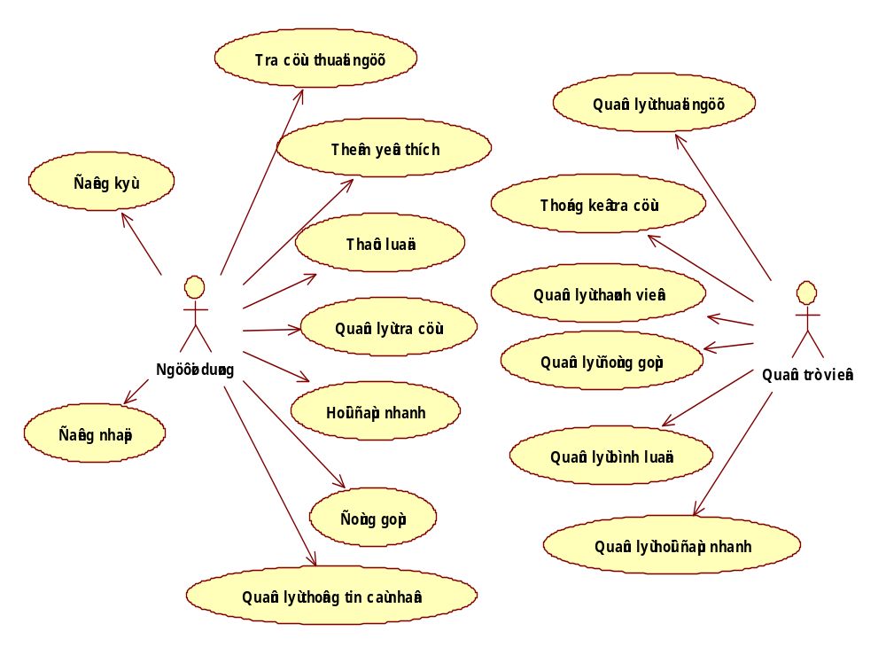

Biểu đồ ca sử dụng chi tiết
- Đăng ký, đăng nhập
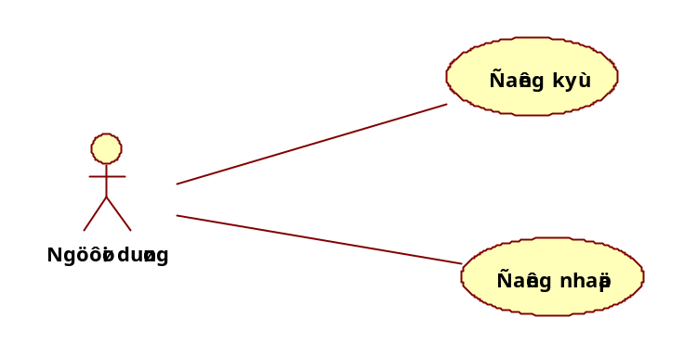
- Quản lý thông tin cá nhân
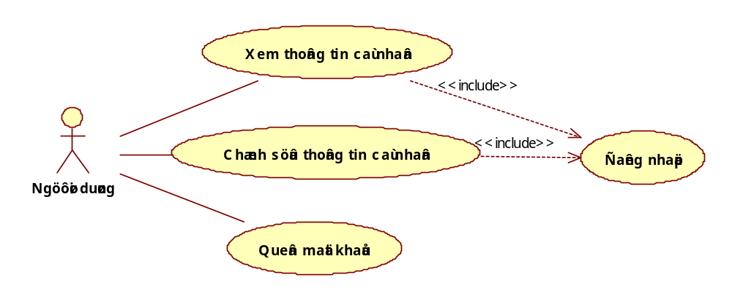
- Tra cứu thuật ngữ
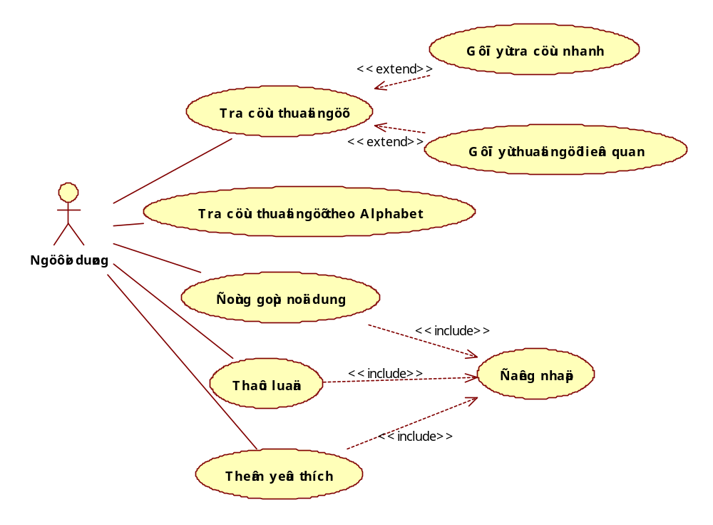
- Hỏi đáp nhanh
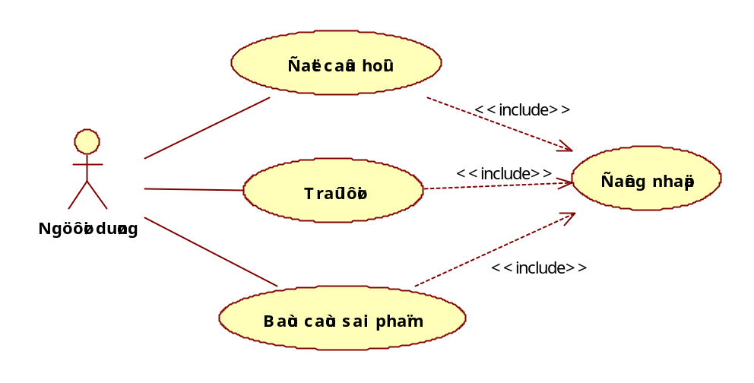
- Quản lý tra cứu
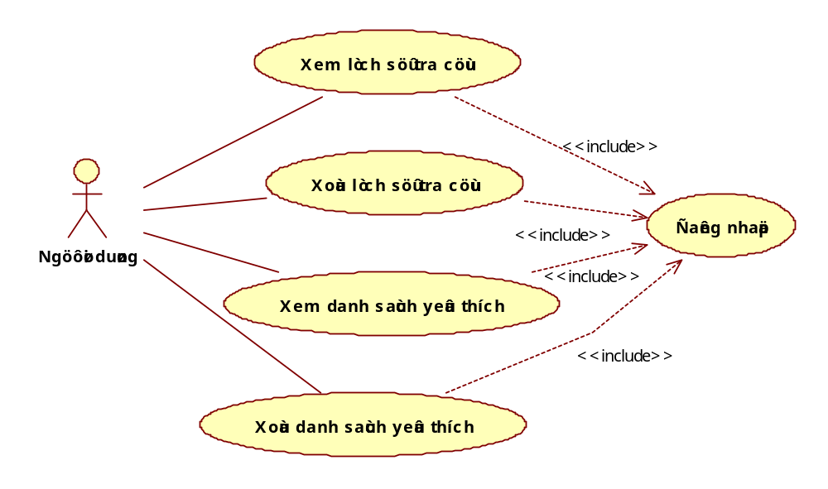
- Quản lý thuật ngữ
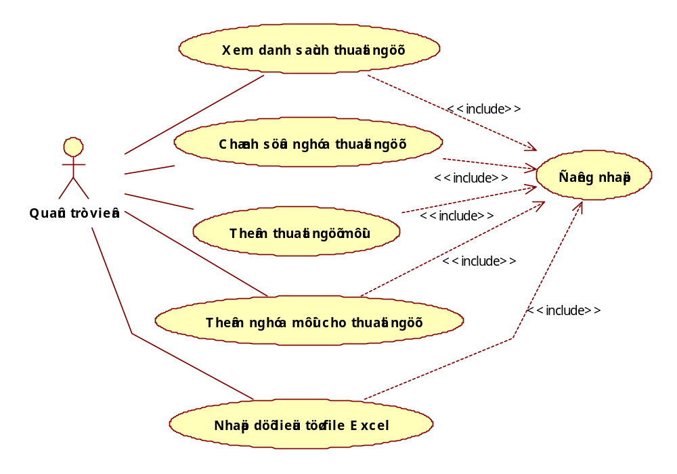
- Thống kê tra cứu
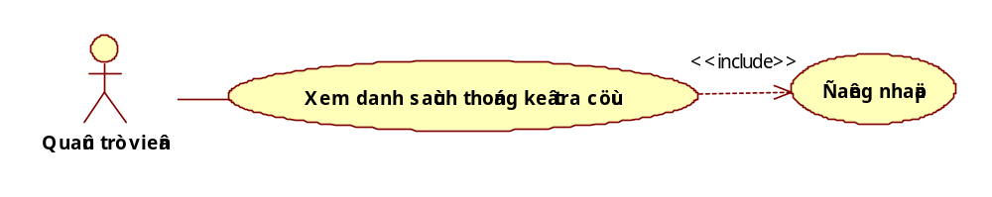
- Quản lý thành viên
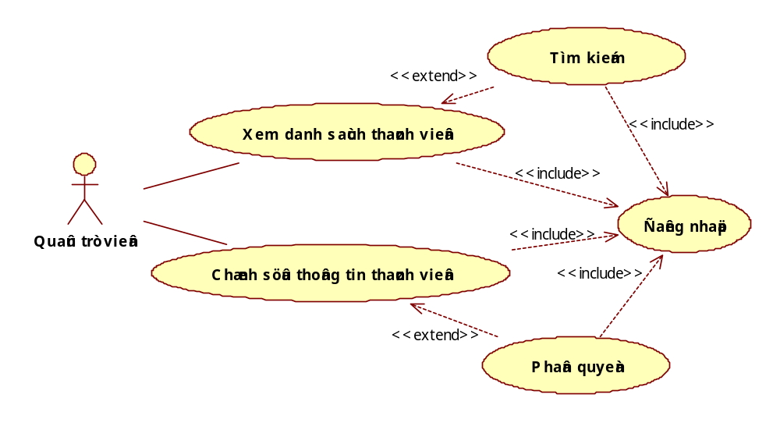
- Quản lý hỏi đáp nhanh
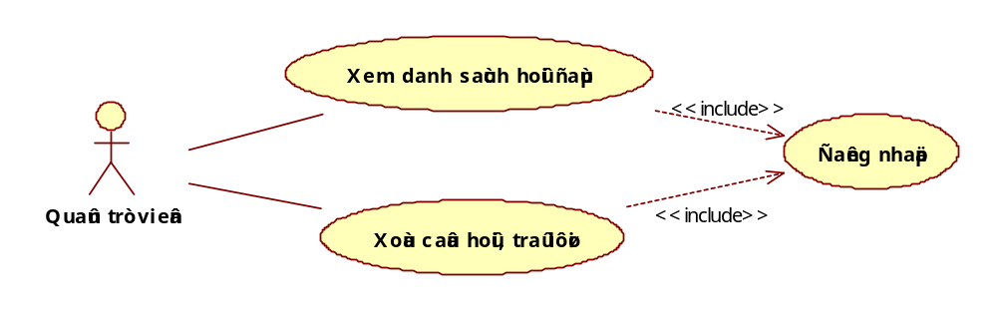
- Quản lý đóng góp
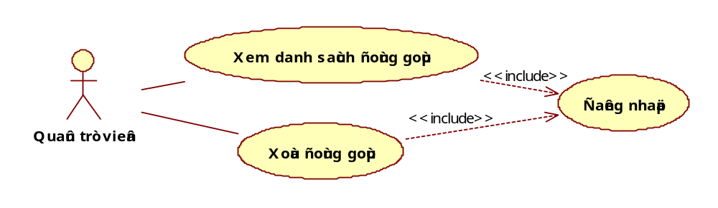
- Quản lý bình luận
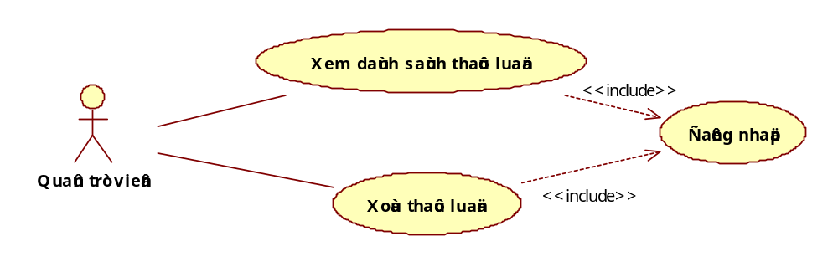

Biểu đồ hoạt động

Đăng ký, đăng nhập
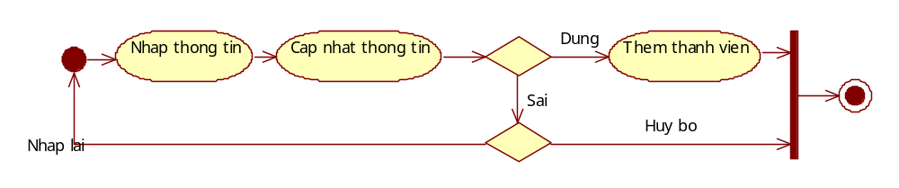
Biểu đồ hoạt động - Đăng ký
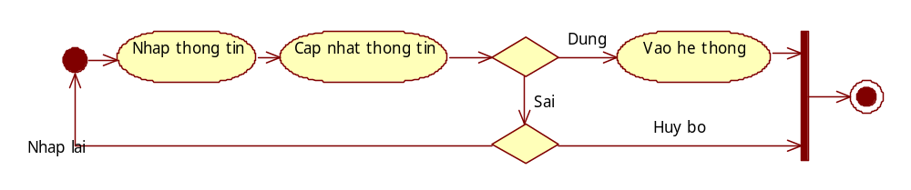
Biểu đồ hoạt động - Đăng nhập

Quản lý thông tin cá nhân
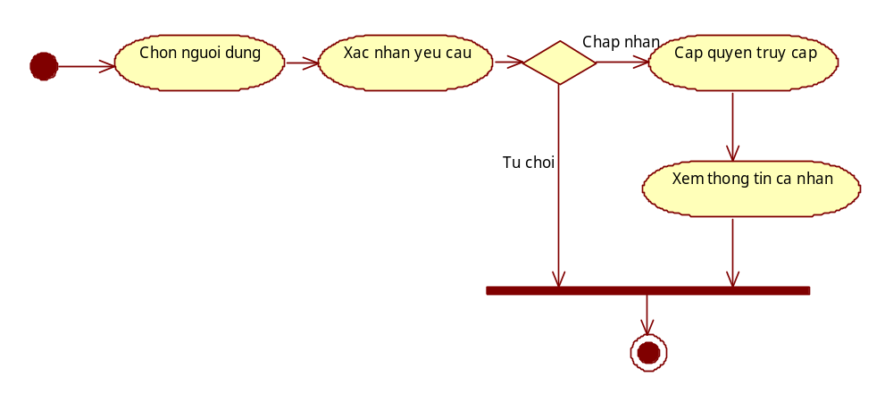
Biểu đồ hoạt động - Xem thông tin người dùng
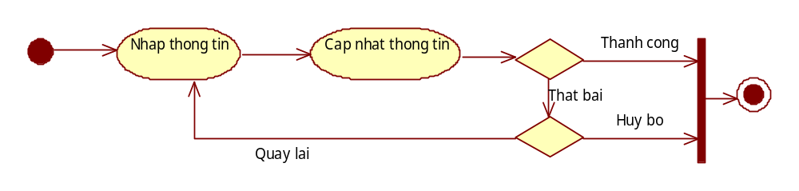
Biểu đồ hoạt động – Chỉnh sửa thông tin tài khoản
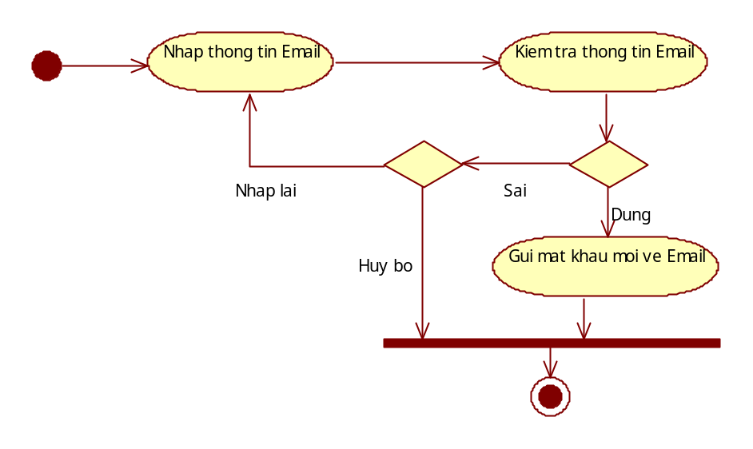
Biểu đồ hoạt động – Quên mật khẩu

Tra cứu thuật ngữ
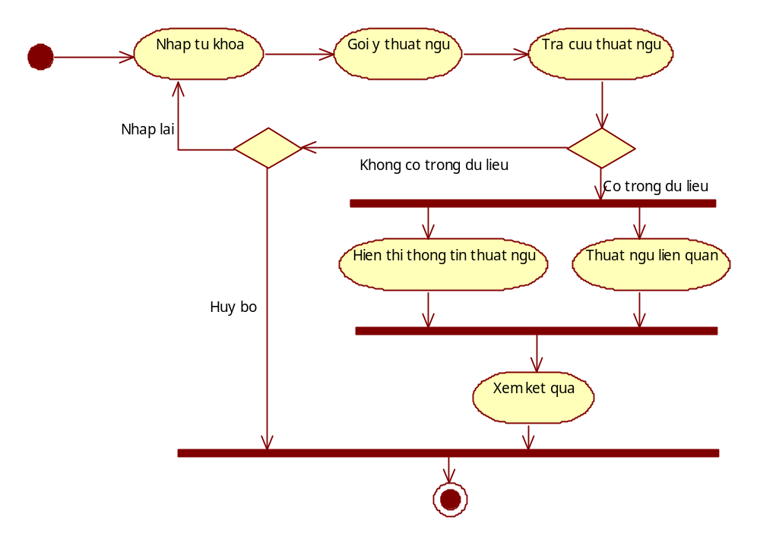
Biểu đồ hoạt động - Tra cứu thuật ngữ
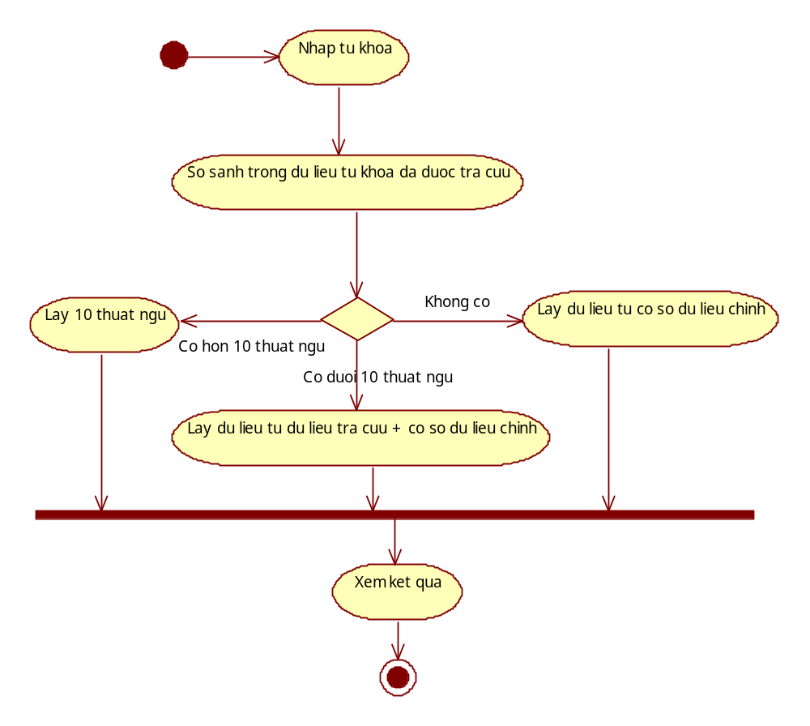
Biểu đồ hoạt động – Gợi ý tra cứu nhanh
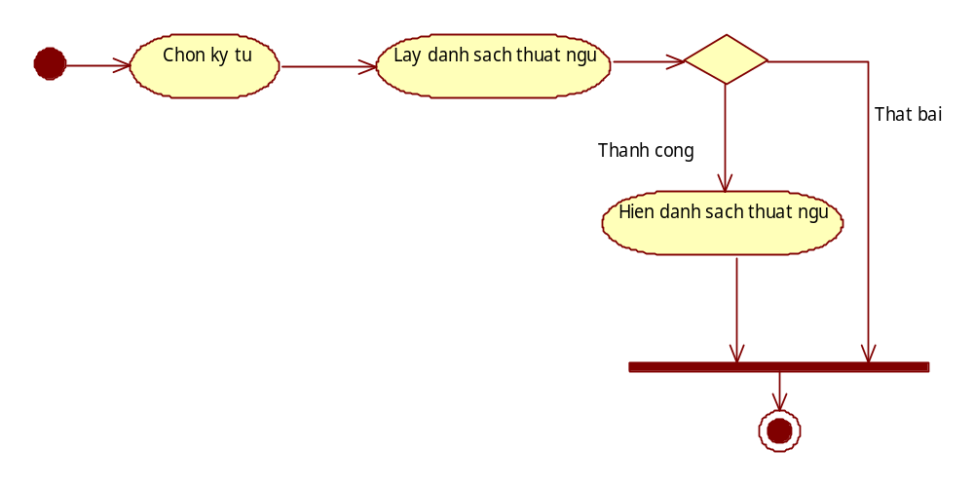
Biểu đồ hoạt động – Tra cứu thuật ngữ theo Aphabet

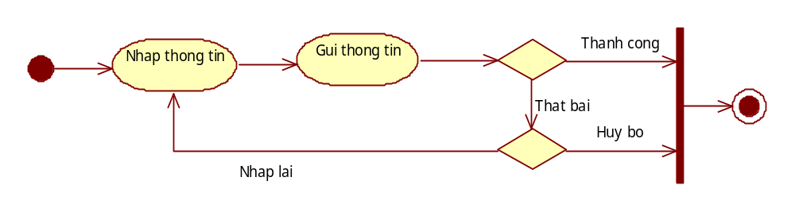
Biểu đồ hoạt động – Đóng góp nội dung
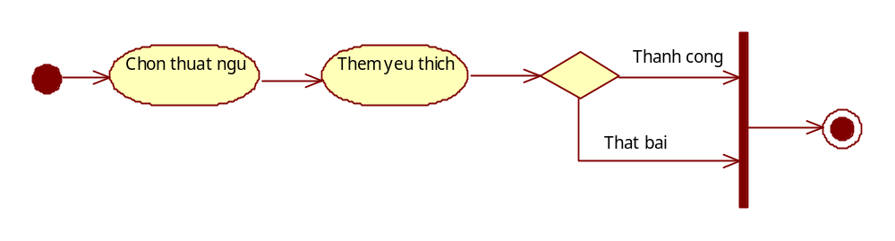
Biểu đồ hoạt động – Thêm yêu thích
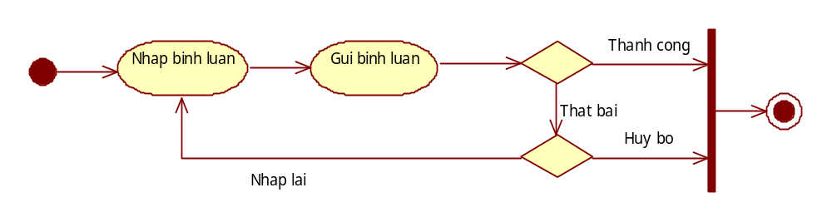
Biểu đồ hoạt động – Bình luận

Hỏi đáp nhanh
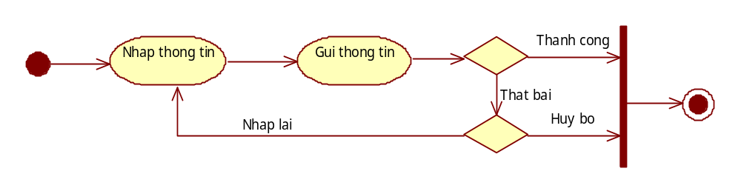
Biểu đồ hoạt động – Đặt câu hỏi
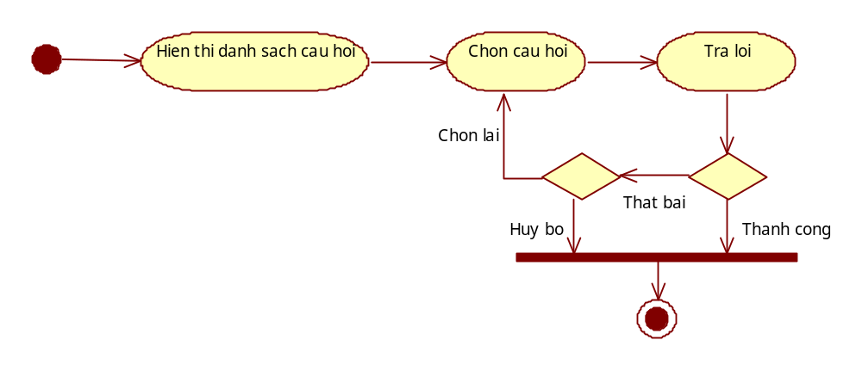
Biểu đồ hoạt động – Trả lời câu hỏi

Quản lý tra cứu
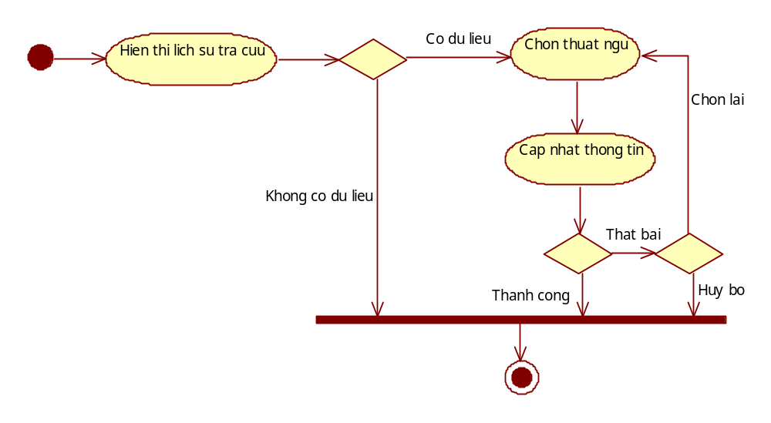
Biểu đồ hoạt động – Quản lý lịch sử tra cứu

Quản lý thuật ngữ
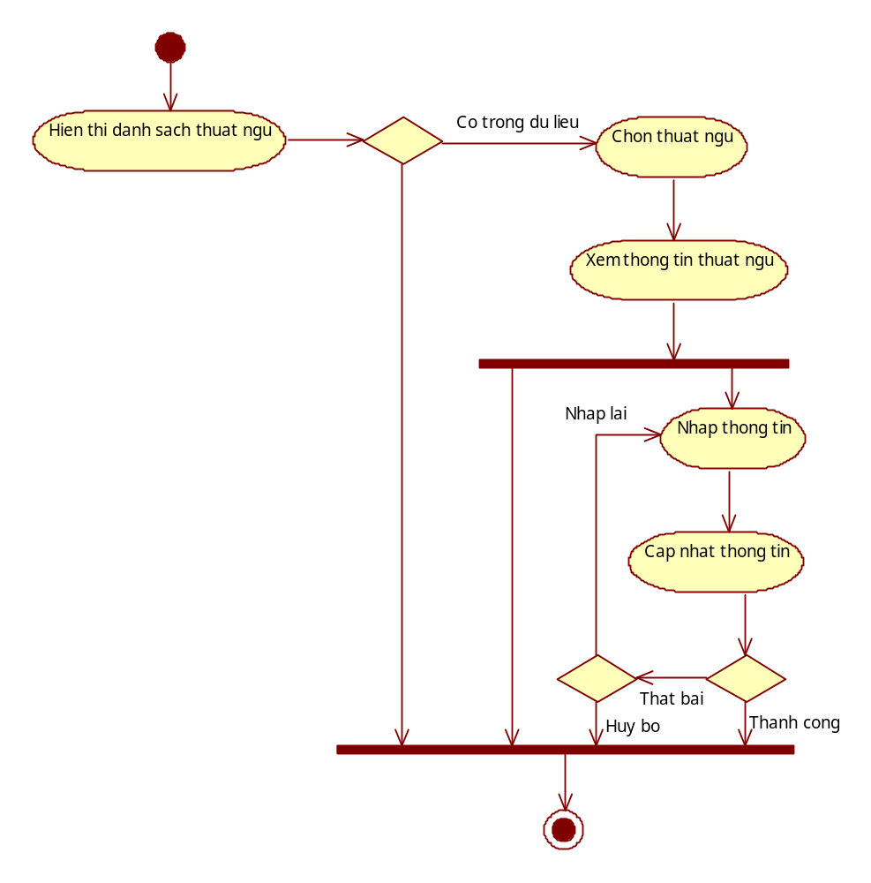
Biểu đồ hoạt động – Quản lý thuật ngữ, cập nhật nghĩa
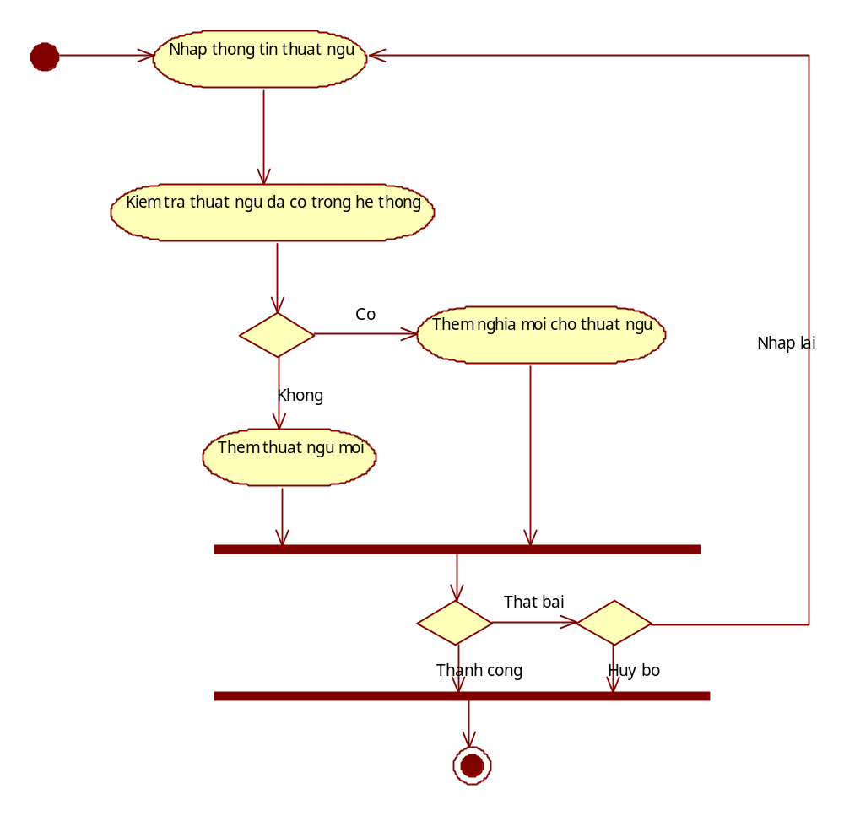
Biểu đồ hoạt động – Thêm thuật ngữ mới, thêm nghĩa cho thuật ngữ

Thống kê tra cứu
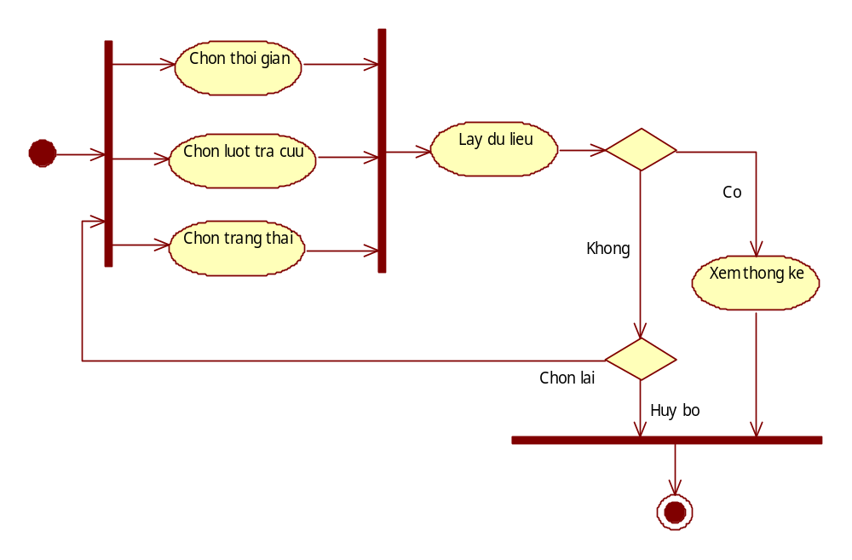
Biểu đồ hoạt động – Thống kê tra cứu

Quản lý thành viên
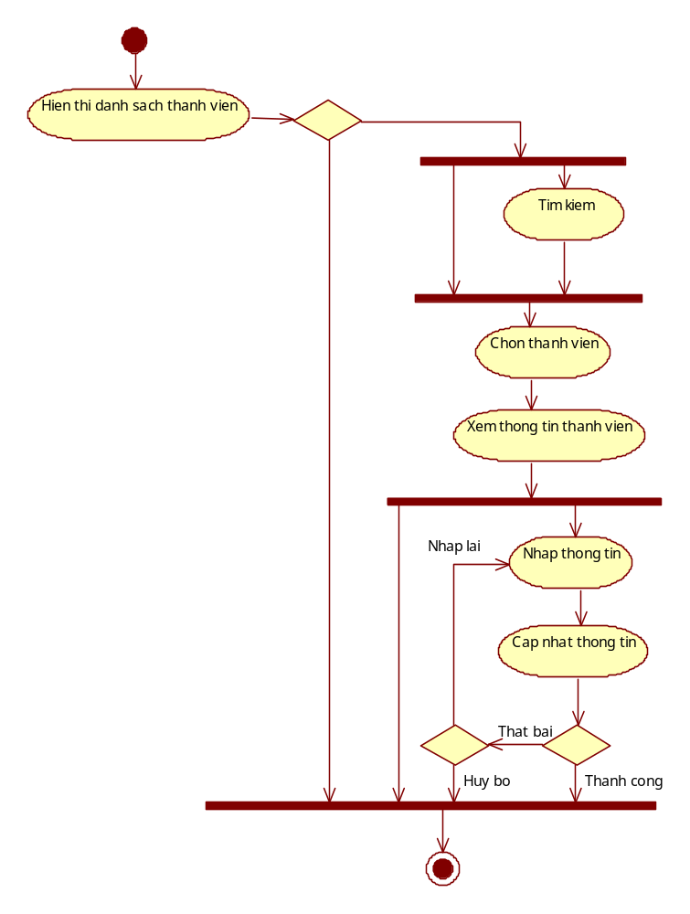
Biểu đồ hoạt động – Quản lý thành viên

Quản lý hỏi đáp nhanh

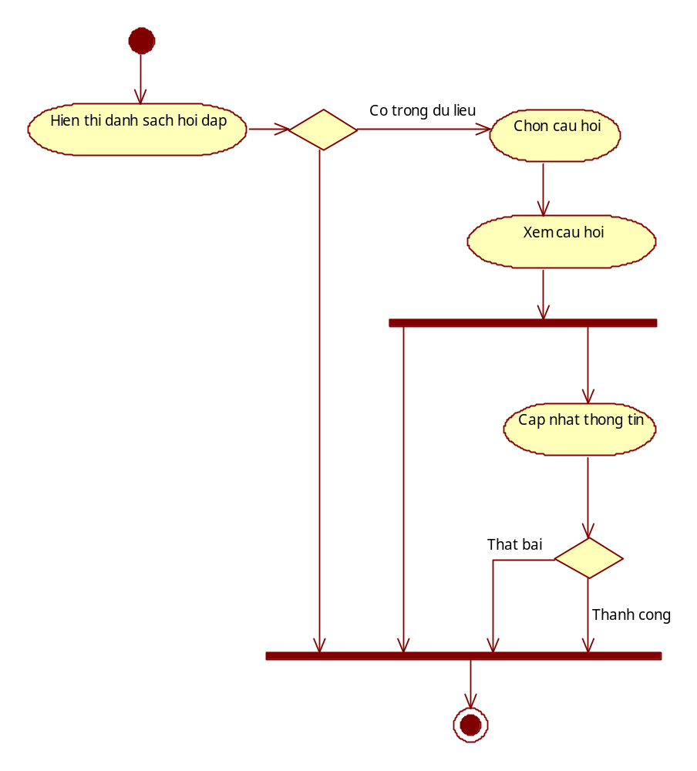
Biểu đồ hoạt động – Quản lý hỏi đáp nhanh

Quản lý đóng góp
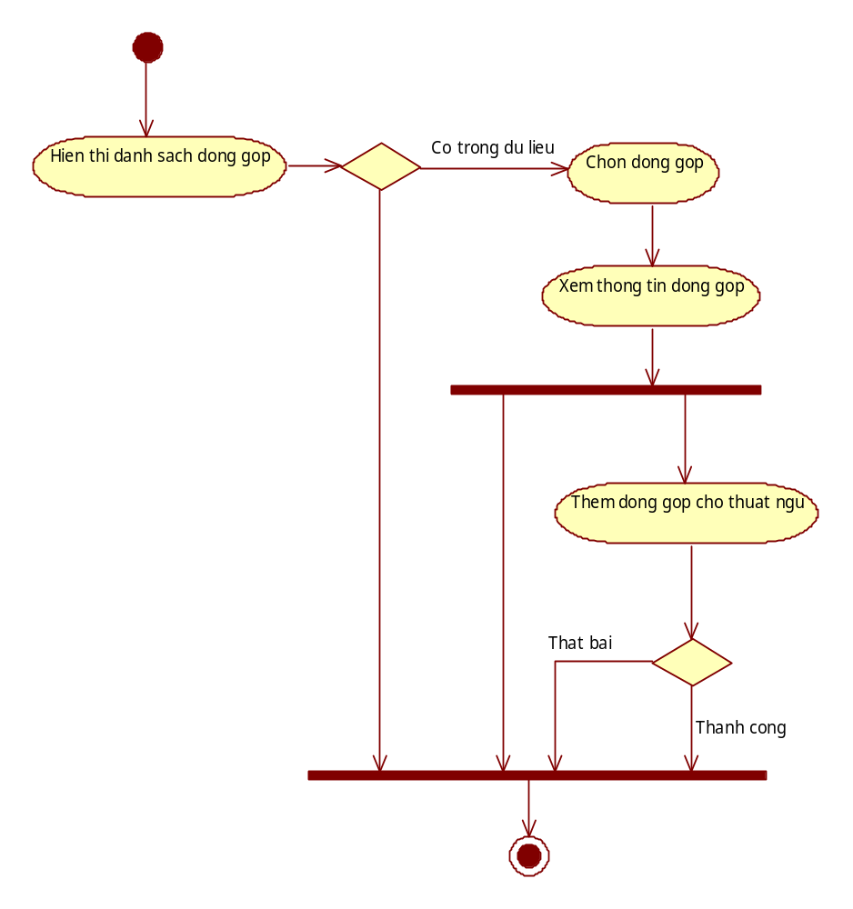
Biểu đồ hoạt động – Quản lý đóng góp

Quản lý bình luận
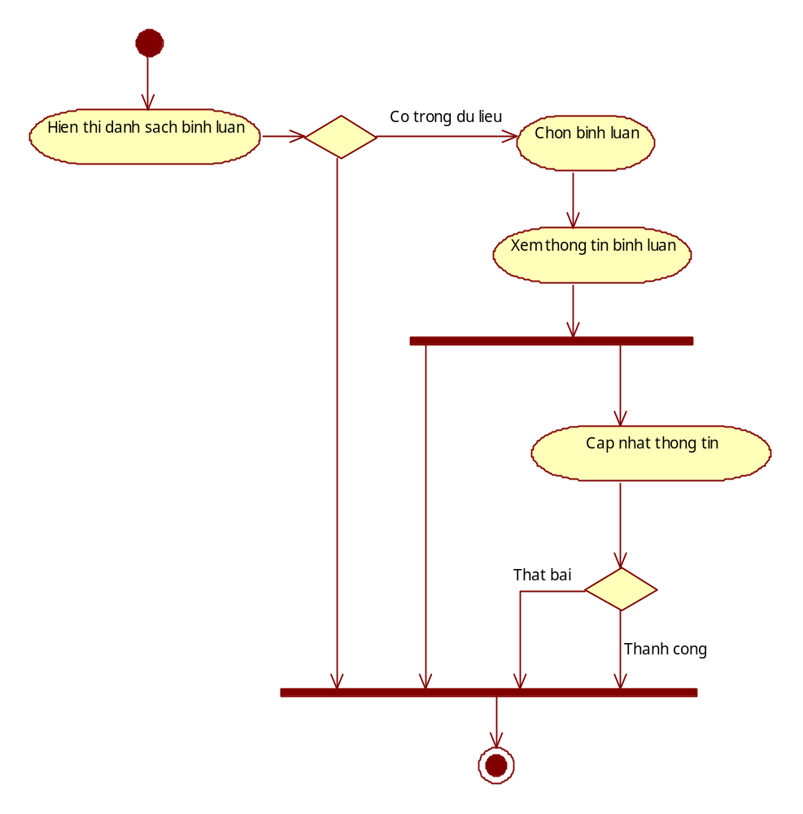
Biểu đồ hoạt động – Quản lý bình luận

Biểu đồ tuần tự

Người dùng
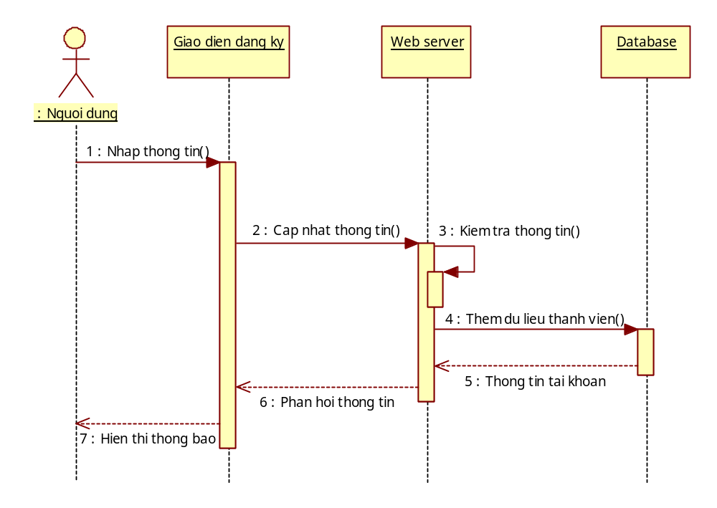
Biểu đồ tuần tự - Đăng ký
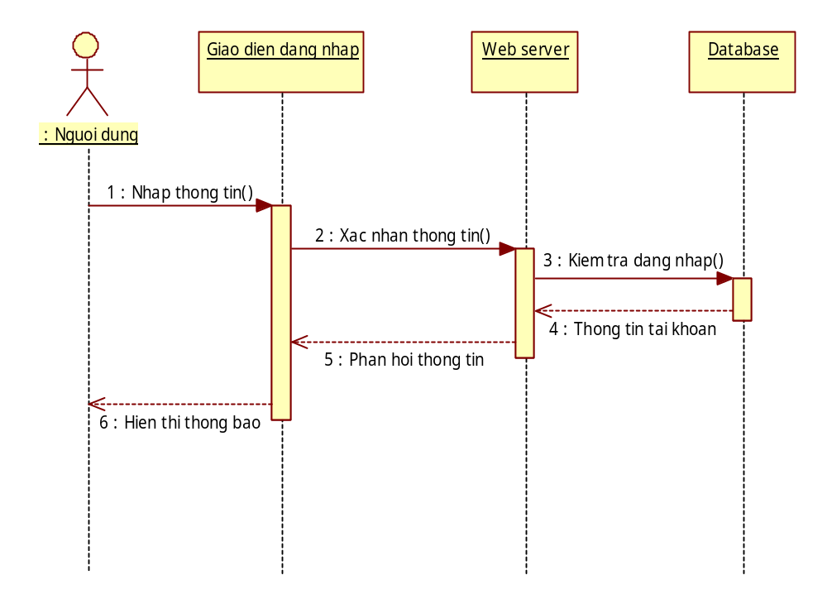
Biểu đồ tuần tự - Đăng nhập
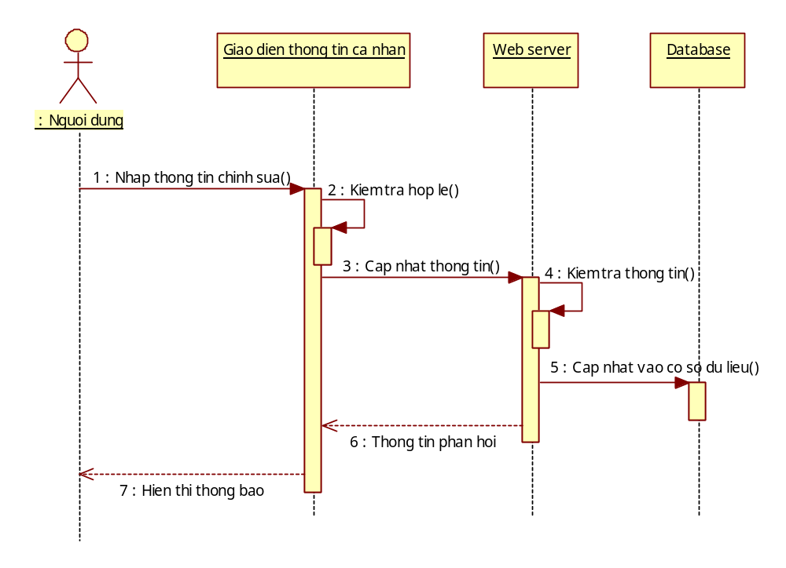
Biểu đồ tuần tự - Chỉnh sửa thông tin cá nhân

Tra cứu thuật ngữ
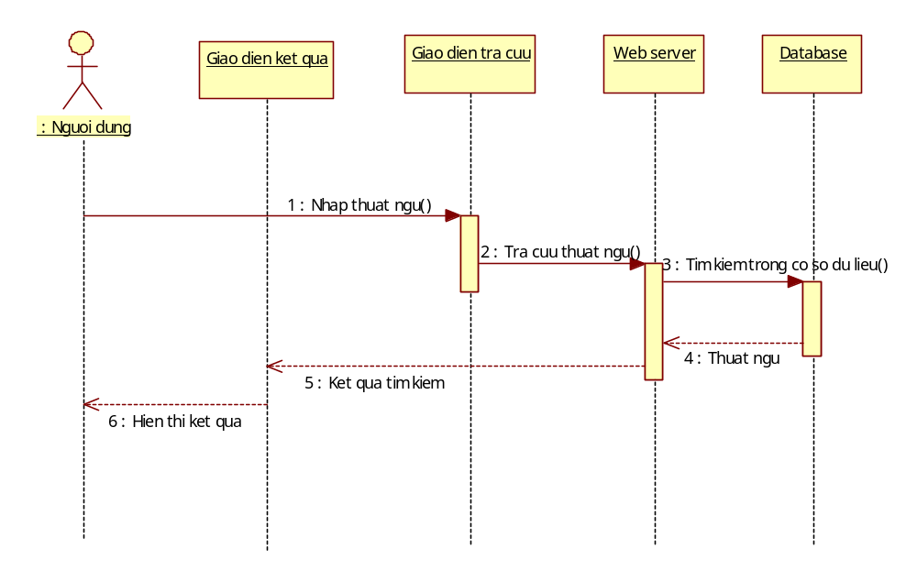
Biểu đồ tuần tự - Tra cứu thuật ngữ
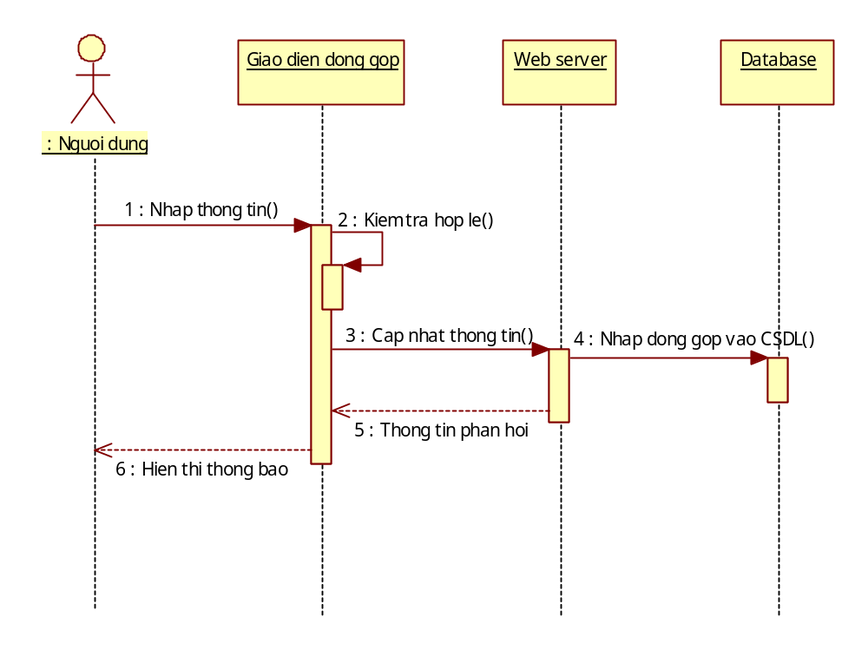
Biểu đồ tuần tự - Đóng góp nội dung
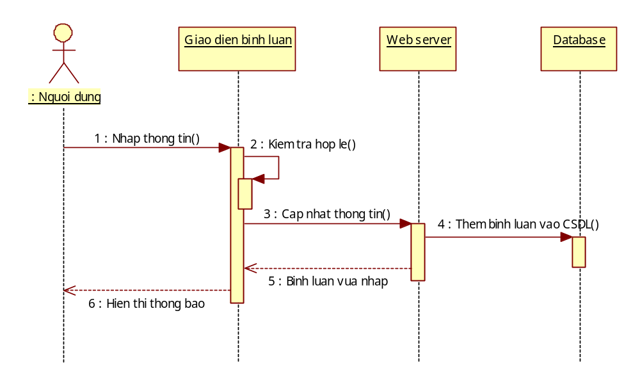
Biểu đồ tuần tự - Bình luận

Hỏi đáp nhanh
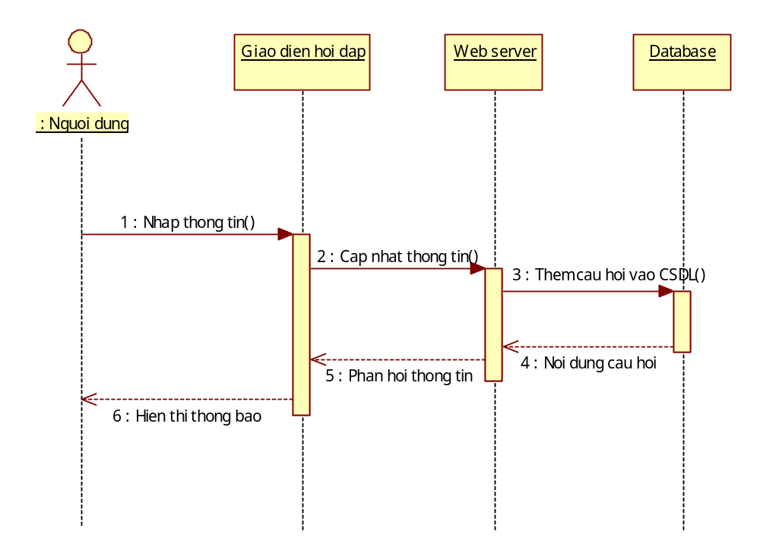
Biểu đồ tuần tự - Hỏi đáp nhanh

Thuật ngữ
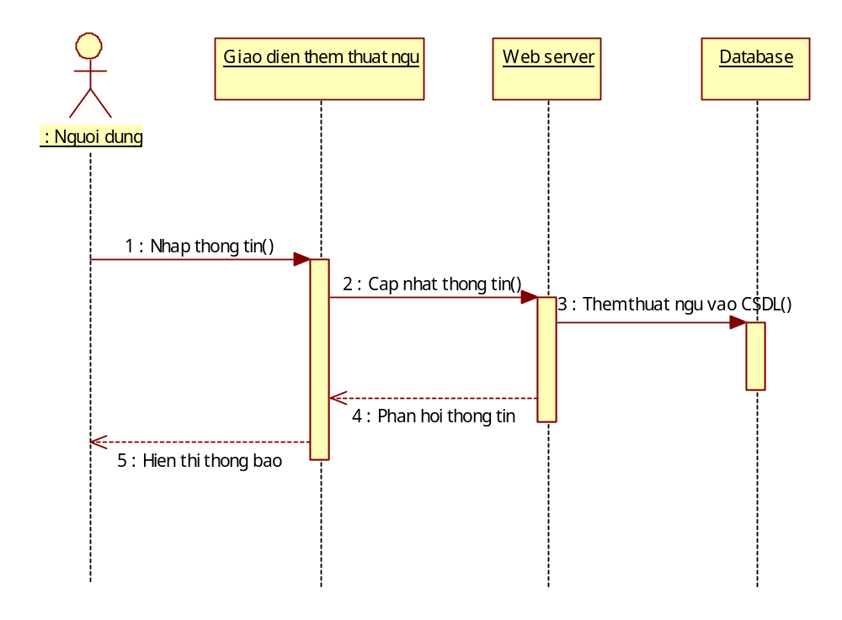
Biểu đồ tuần tự - Thêm thuật ngữ
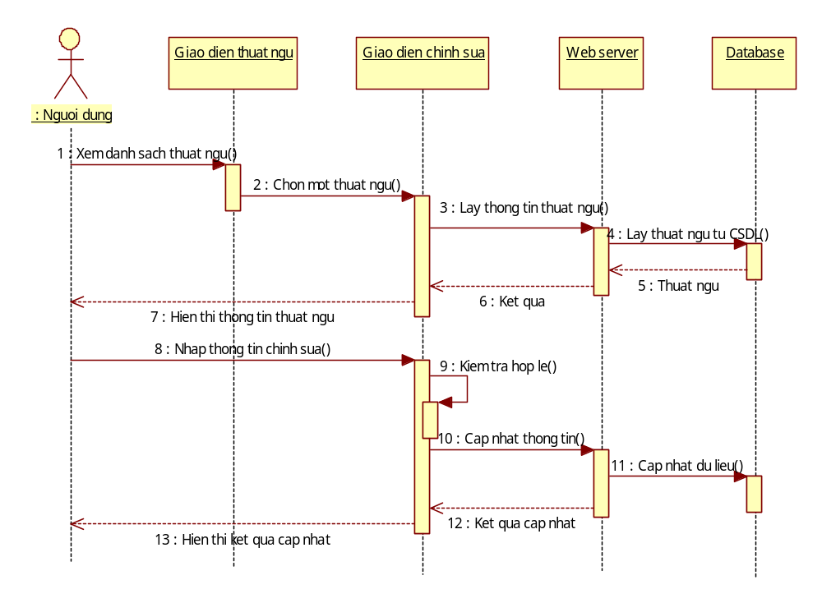
Biểu đồ tuần tự - Chỉnh sửa nghĩa của thuật ngữ

Biểu đồ lớp

Biểu đồ lớp mức phân tích
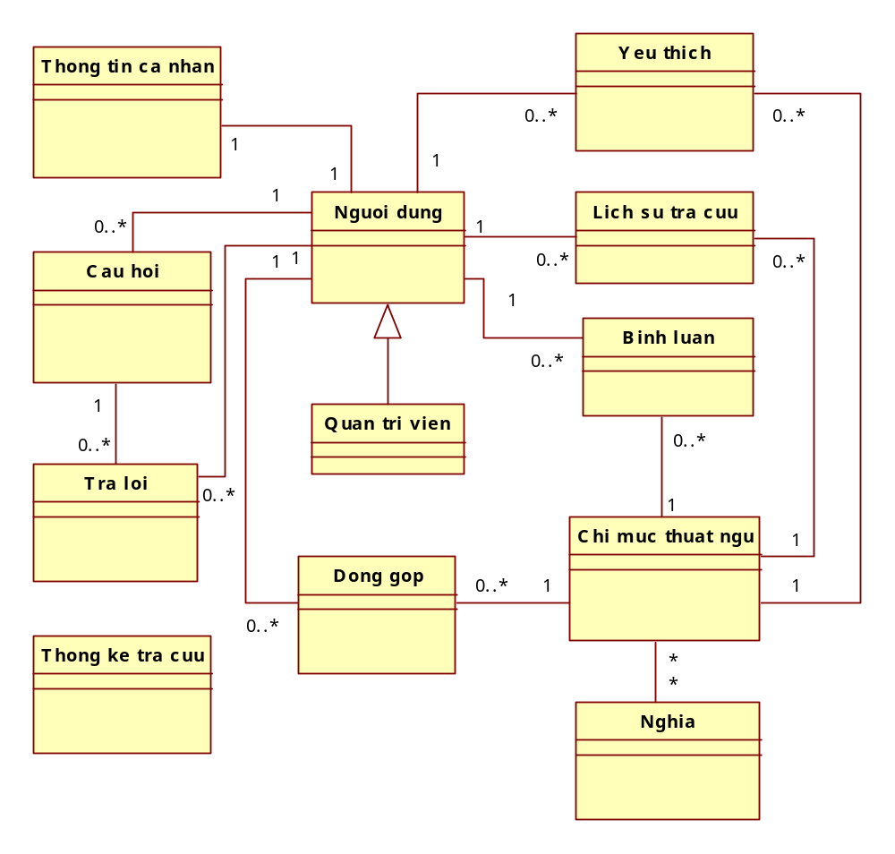
Biểu đồ lớp mức phân tích

Biểu đồ lớp mức chi tiết
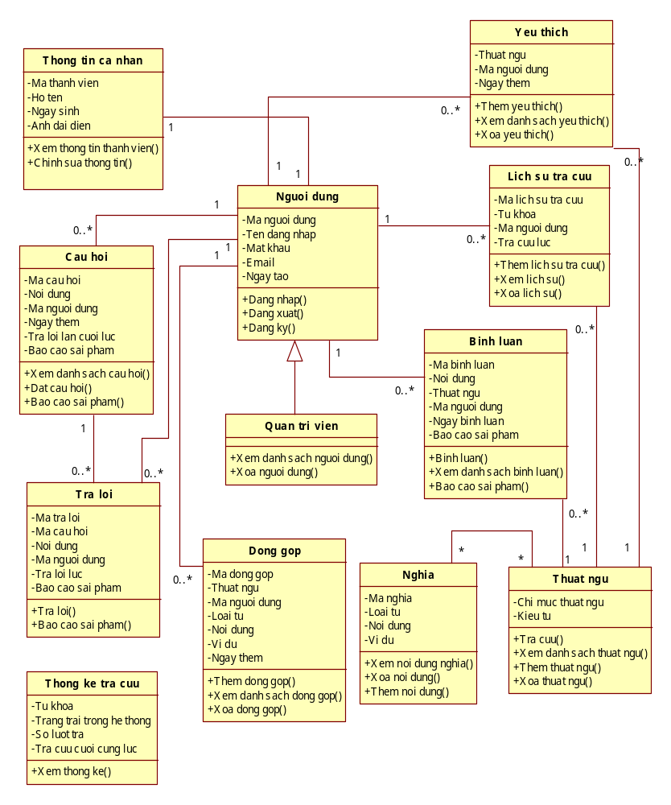
Biểu đồ lớp mức chi tiết

Biểu đồ triển khai
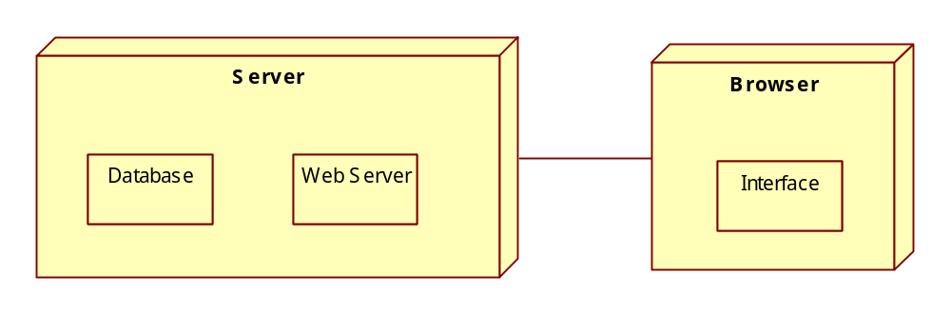
Biểu đồ triển khai hệ thống

Xây dựng kho thuật ngữ hành chính văn phòng và hoạt động xã hội

Nguồn thuật ngữ
Khi xây dựng kho từ phục vụ cho quá trình làm ontology chúng ta gặp phải vấn đề là dữ liệu từ đâu ra và tập hợp chúng như thế nào? Làm thế nào để có được dữ liệu chính xác nhất là vấn đề rất được tôi quan tâm. Nguồn dữ liệu để xây dựng kho thuật ngữ sẽ được lấy chủ yếu ở trong các văn bản hành chính, từ điển Tiếng Việt trực tuyến và các nguồn khác trên Internet.

Xây dựng kho thuật ngữ

Quy mô
- Xây dựng cấu trúc kho
- Thu thập nguồn dữ liệu

Chọn lọc dữ liệu đưa vào kho
Là dữ liệu đưa vào kho ngữ vựng, các nguồn dữ liệu :
- Kho từ đơn và kho từ.
- Kho dữ liệu trung gian.
- Kho dữ liệu thô

Giải pháp xây dựng ontology thuật ngữ

Ontology
Có thể hiểu một cách đơn giản ontology là một mô hình dữ liệu trình bày một tập các khái niệm trong một miền và mối quan hệ giữa các khái niệm đó. Nó được sử dụng để lập luận (suy luận) về các đối tượng trong miền đó.
Ontology là một trong những cách biểu diễn mẫu cho các khái niệm, quan hệ đó một cách nhất quán và phong phú nhất, chính vì thế nó được sử dụng để xây dựng mạng ngữ nghĩa từ tập dữ liệu thô (không hoặc bán cấu trúc) tạo nền tảng xây dựng một máy tìm kiếm ngữ nghĩa một cách hiệu quả.

Xây dựng ontology cho thuật ngữ
Mô hình ontology tôi xây dựng sẽ dựa theo mô hình ontology hiện có trong WordNet.

Giới thiệu WordNet
Năm 1978, George Miller và nhóm nghiên cứu của ông tại Đại học Princeton bắt đầu phát triển một cơ sở ngữ liệu với các mối quan hệ khái niệm, được coi như là sự thể hiện (hiện thực hoá) một mô hình của vốn từ vựng nội tâm (mental lexicon). Cơ sở ngữ liệu này, gọi là WordNet, đã được tổ chức xung quanh ý niệm mà một tập hợp các từ đồng nghĩa (gọi là synset) thể hiện với các mối quan hệ ngữ nghĩa giữa chúng [Vossen Piek, 2002].
Khái niệm “synset” được hiểu như là một tập hợp các từ có cùng từ loại, có thể thay thế được cho nhau trong một bối cảnh ngôn ngữ (context) nhất định. Và do vậy, chúng được xem là những từ đồng nghĩa (synonym) với nhau. Thí dụ các từ “car, auto, automobile, machine, motorcar” tạo thành một synset (dãy đồng nghĩa) bởi vì chúng có thể được sử dụng để chỉ cùng một khái niệm [auto là tên gọi trong tiếng Mĩ (chiefly US); machine là tên gọi thông tục (colloquial) – theo Oxford Thesaurus].
Mỗi synset được tiếp tục mô tả bằng một lời định nghĩa (definition). Lời định nghĩa này là chung cho tất cả các từ đồng nghĩa trong synset. Chẳng hạn, từ car có lời định nghĩa là: “a motor vehicle with four wheels; usually propelled by an internal combustion engine” [WordNet 2.1 Browser] (tạm dịch: xe động cơ có bốn bánh, thường được đẩy đi bằng động cơ đốt trong). Lời định nghĩa này cũng được áp dụng chung cho các từ auto, automobile, machine, motorcar.
Ví dụ:
Khi tìm từ letter trong WordNet ta sẽ được kết quả như sau:
- the noun letter has 4 senses :
i. letter, missive : a written message addressed to a person or
organization; "wrote an indignantletter to the editor".
ii. letter, letter of the alphabet,alphabetic character : the
conventional characters of the alphabet used to represent speech;
"his grandmother taught him his letters".
iii. letter : a strictly literal interpretation (as distinct from the
intention); "he followed instructions to the letter"; "he obeyed the
letter of the law".
iv. letter, varsity letter : an award earned by participation in a
school sport; "he won letters in three sports".
- (Trong WordNet danh từ lettercó 4 nghĩa thuộc vào 4 tập đồng nghĩa)
i) Tập đồng nghĩa thứ nhất gồm: letter, missive với nghĩa tiếng Việt
tương ứng là “lá thư”, “thư tín”.
ii) Tập đồng nghĩa thứ hai gồm: letter, letter of the alphabet,
alphabetic character với nghĩa tiếng Việt tương ứng “ký tự”,
“chữ” hay “chữcái”.
iii) Tập thứ ba chỉ gồm một từ: letter với nghĩa tiếng Việt là “nghĩa
chật hẹp”, “nghĩa mặt chữ”.
iv) Tập cuối cùng gồm hai từ: letter, varsity letter với nghĩa tiếng
Việt tương ứng là “huy hiệu”, “danh hiệu” tặng cho những sinh
viên có thành tích thể thao đặc biệt ở trường.

Mô hình WordNet
WordNet là một loại từ điển tương tự từ điển đồng nghĩa. WordNet phân chia từ vựng thành 5 loại: noun, verb, adjective, adverb và funtion words, nhưng thực tế nó chỉ chứa noun, verb, adjective, adverb.

Các quan hệ trong WordNet
- Quan hệ đồng nghĩa (synonymy)
- Quan hệ trái nghĩa (antonymy)
- Quan hệ hạ danh (thuộc cấp hyponym) và quan hệ thượng danh (bao hàm, hypernym)
- Quan hệ bộ phận (meronymy/ holonymy)
- Quan hệ kéo theo (entailment)
- Quan hệ cách thức đặc biệt (troponymy)

Thiết kế mô hình dữ liệu Ontology
Đối với vấn đề tìm kiếm dữ liệu ngữ nghĩa trong bài toán này là xác định các thông tin mà ta cần tìm kiếm, ở đây các thông tin cần tìm kiếm cho một thuật ngữ hành chính là ngữ nghĩa, loại từ của từ và các từ đồng nghĩa. Vì vậy ý nghĩa và các dữ liệu liên quan phải được lưu trữ trong lớp và đây là những lớp quan trọng của bài toán cần xây dựng.
Trong ontology sẽ xây dựng gồm 5 lớp chính là:
- Thuật ngữ
- Nghĩa của thuật ngữ
- Tập đồng nghĩa
- Kiểu từ
- Cách dùng

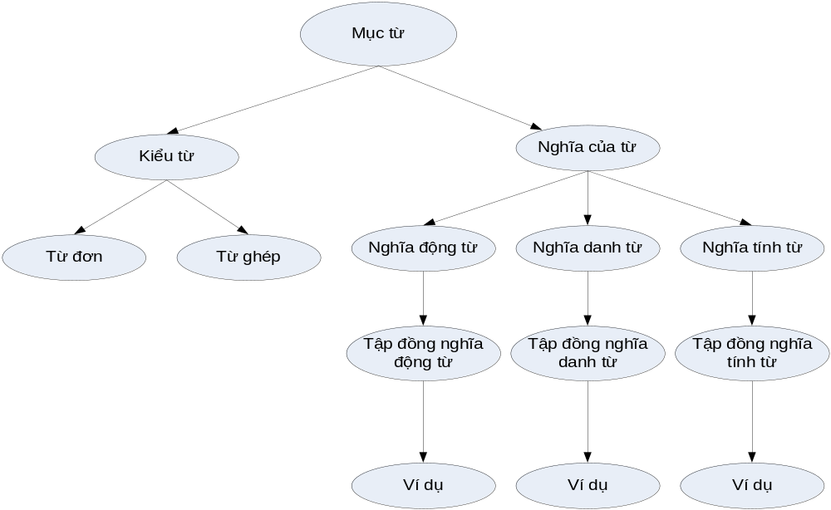

Biểu diễn ontology trong cơ sỡ dữ liệu
Để giao tiếp với ứng dụng Web dễ dàng và truy xuất tra cứu nhanh mang tính ứng dụng cao, ta sử dụng cơ sở dữ liệu quan hệ MS SQL Server để biểu diễn Ontology thuật ngữ. Cấu trúc ontology thuật ngữ được biểu diễn như hai bảng dưới đây.
Lời định nghĩa và thí dụ của synset số 15951 (data source WordNet 3.0).
synsetno | lexname | Definition | sample
15951 | noun | a motor vehicle with four wheels; usually  propelled by an internal combustion engine. | he needs a car to get to  work

Lời định nghĩa của synset số 15951 áp dụng chung cho các từ trong cùng synset.
synsetno | lemma | lexname | definition
15951 | car | noun | a motor vehicle with four wheels; usually  propelled by an internal combustion engine.
15951 | auto | noun | a motor vehicle with four wheels; usually  propelled by an internal combustion engine.
15951 | automobile | noun | a motor vehicle with four wheels; usually  propelled by an internal combustion engine.
15951 | machine | noun | a motor vehicle with four wheels; usually  propelled by an internal combustion engine.
15951 | motorcar | noun | a motor vehicle with four wheels; usually  propelled by an internal combustion engine.

Xây dựng cơ sở dữ liệu

Bảng dữ liệu

Nhóm người dùng

Bảng Users
Bảng chứa thông tin tài khoản người dùng, để đăng nhập, bình luận, yêu thích, thêm đóng góp, hỏi đáp nhanh...
Tên | Kiểu | Mô tả
UserId | uniqueidentifier | Khóa chính. Hầu hết các bảng khác có quan hệ với bảng users và thông qua khóa này.
Email | Varchar | Dùng để đăng kí, xác thực và thông báo
Password | Nvarchar | Dùng để xác thực khi đăng nhập.
Username | Nvarchar | Dùng để đăng nhập
CreatedDate | Datetime | Ngày đăng ký

Bảng Roles
Bảng chứa thông tin các quyền trong hệ thống
Tên | Kiểu | Mô tả
RoleId | uniqueidentifier | Khóa chính
RoleName | Nvarchar | Tên phân quyền trong hệ thống
Description | Nvarchar | Giải thích thêm.

Bảng UsersInRoles
Bảng phân quyền cho người dùng hệ thống
Tên | Kiểu | Mô tả
UserId | uniqueidentifier | Khóa phụ: Mã người dùng
RoleId | uniqueidentifier | Khóa phụ: Mã quyền

Bảng Profile
Bảng chứa thông tin cá nhân của người dùng
Tên | Kiểu | Mô tả
UserId | uniqueidentifier | Khóa phụ: Mã người dùng
Fullname | Nvarchar | Tên đầy đủ của người dùng
Birthday | Datetime | Ngày sinh của người dùng
Avatar | Nvarchar | Đường dẫn hình đại diện của thành viên

Nhóm thuật ngữ

Bảng WorkIndex
Bảng chứa thông tin chỉ mục thuật ngữ
Tên | Kiểu | Mô tả
HeadWord | Nvarchar | Khóa chính
WordType | Varchar | Kiểu từ (từ đơn, từ ghép)

Bảng Synset
Bảng chứa thông tin nghĩa của thuật ngữ
Tên | Kiểu | Mô tả
SynsetId | Int | Khóa chính
Category | Varchar | Loại từ của thuật ngữ (danh từ, động từ, tính từ)
Def | Nvarchar | Nội dung giải thích cho thuật ngữ
Exa | Nvarchar | Ví dụ một số trường hợp cho thuật ngữ

Bảng Relation
Bảng chứa quan hệ ngữ nghĩa của thuật ngữ
Tên | Kiểu | Mô tả
HeadWord | Nvarchar | Khóa phụ: Mã chỉ mục thuật ngữ
SynsetId | Int | Khóa phụ: Mã định nghĩa thuật ngữ

Nhóm tra cứu

Bảng Comment
Bảng chứa thông tin bình luận cho thuật ngữ của người dùng
Tên | Kiểu | Mô tả
CommentId | Int | Khóa chính
HeadWord | Nvarchar | Khóa phụ: Mã chỉ mục thuật ngữ
CmContent | Nvarchar | Nội dung bình luận
UserId | Uniqueidentifier | Khóa phụ: Mã người dùng
DateAdd | Datetime | Thời điểm đăng bình luận
Reported | Int | Số lần bị phản hồi nội dung sai phạm

Bảng Favorite
Bảng chứa thông tin thuật ngữ yêu thích của người dùng, người dùng có thể đánh dấu thuật ngữ yêu thích
Tên | Kiểu | Mô tả
HeadWord | Nvarchar | Khóa phụ: Mã chỉ mục thuật ngữ
UserId | Uniqueidentifier | Khóa phụ: Mã người dùng
DateAdd | Datetime | Thời điểm cập nhật yêu thích

Bảng UserContent
Bảng chứa thông tin nội dung đóng góp cho thuật ngữ của người dùng
Tên | Kiểu | Mô tả
UserContentId | Int | Khóa chính
Keyword | Nvarchar | Thuật ngữ mà người dùng đóng góp nội dung, có thể có hoặc chưa có trong cơ sở dữ liệu thuật ngữ
UserId | Uniqueidentifier | Khóa phụ: Mã người dùng
Category | Varchar | Loại từ của thuật ngữ
Def | Nvarchar | Nội dung giải thích cho thuật ngữ
Exa | Nvarchar | Ví dụ một số trường hợp cho thuật ngữ
DateAdd | Datetime | Thời điểm thêm nội dung

Bảng UserHistory
Bảng chứa thông tin lịch sử tra cứu thuật ngữ của người dùng
Tên | Kiểu | Mô tả
HistoryId | Int | Khóa chính
Keyword | Nvarchar | Thuật ngữ mà người dùng đã tra cứu
UserId | Uniqueidentifier | Khóa phụ: Mã người dùng
DateAdd | Datetime | Thời điểm tra cứu

Nhóm hỏi đáp

Bảng Question
Bảng chứa thông tin câu hỏi của người dùng
Tên | Kiểu | Mô tả
QuestionId | Int | Khóa chính
QContent | Nvarchar | Nội dung câu hỏi
UserId | Uniqueidentifier | Khóa phụ: Mã người dùng
DateAdd | Datetime | Thời điểm đăng câu hỏi
DateModify | Datetime | Thời điểm trả lời gần nhất
Reported | Int | Số lần bị phản hồi nội dung sai phạm

Bảng Answer
Bảng chứa thông tin câu trả lời của người dùng
Tên | Kiểu | Mô tả
AnswerId | Int | Khóa chính
AContent | Nvarchar | Nội dung câu hỏi
UserId | Uniqueidentifier | Khóa phụ: Mã người dùng
QuestionId | Int | Khóa phụ: Mã câu hỏi
DateAdd | Datetime | Thời điểm đăng câu hỏi
Reported | Int | Số lần bị phản hồi nội dung sai phạm

Nhóm thống kê

Bảng SearchHistory
Bảng chứa thông tin tra cứu thuật ngữ của tất cả người dùng trên hệ thống, từ cơ sỡ dữ liệu này, người quản lý có thể thống kê được thuật ngữ nào được tra nhiều và những thuật ngữ chưa được cập nhật.
Tên | Kiểu | Mô tả
Keyword | Nvarchar | Khóa chính
IsExist | Bool | Trạng thái từ khóa được tra đã có trong cơ sở dữ liệu thuật ngữ hay chưa
Counter | Int | Lượt tra của một từ khóa
DateModify | Datetime | Thời điểm tra cứu gần nhất

Mô hình quan hệ dữ liệu
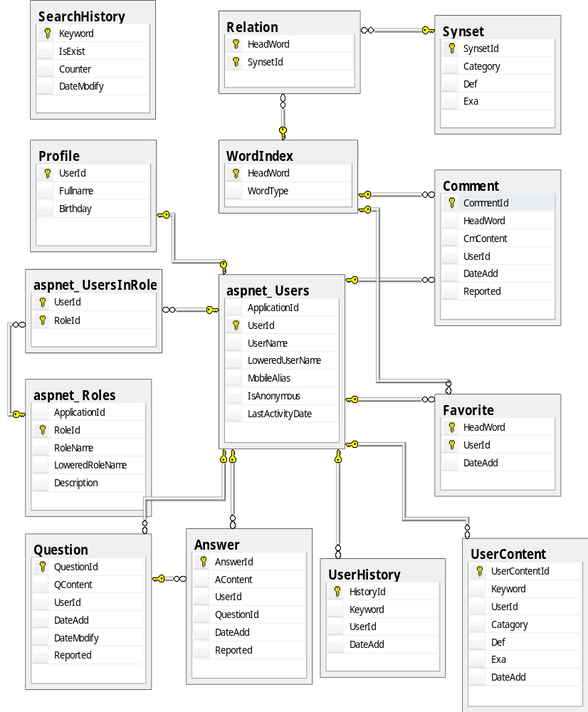
Mô hình quan hệ dữ liệu

Thiết kế giao diện hệ thống

Giao diện người dùng

Đăng ký, đăng nhập

Quản lý thông tin cá nhân

Tra cứu thuật ngữ

Thêm thuật ngữ yêu thích

Hỏi đáp nhanh

Quản lý tra cứu

Giao diện quản lý

Quản lý thuật ngữ

Thống kê tra cứu

Quản lý thành viên

Quản lý bình luận

Quản lý hỏi đáp nhanh

Quản lý đóng góp

CHƯƠNG III

CÀI ĐẶT VÀ TRIỂN KHAI HỆ THỐNG

Kế hoạch thực hiện

Công cụ và môi trường phát triển

Xây dựng hệ thống

Nhu cầu người dùng

Đối tượng người dùng

Mục đích người dùng

Quản lý hệ thống

Xây dựng cơ sở dữ liệu

Xây dựng dữ liệu

Khai thác dữ liệu

Cập nhật dữ liệu

Tra cứu dữ liệu

Cấu trúc và mô hình

Thiết kế cấu trúc

Cấu trúc dữ liệu

Cấu trúc hệ thống

Mô hình triển khai

Triển khai hệ thống

Môi trường triển khai

Cài đặt cơ sở dữ liệu

Cài đặt hệ thống

Giao diện hệ thống

KẾT LUẬN

Kết quả đạt được

Đánh giá kết quả

Bảng đánh giá kết quả thực hiện

Những điều đạt được

Những điều chưa đạt được

Hạn chế của ứng dụng

Hướng phát triển

PHỤ LỤC

Tấ cả các phụ lục nằm ở đây và được đánh số thứ tự cùng tên phụ lục :
PHỤ LỤC A

xxx

TÀI LIỆU THAM KHẢO
  - <Tên các tác giả>. <Tên tài liệu chữ nghiêng>. <Tên, số, tập, nơi và năm công bố tài liệu hoặc hội thảo KH>, <từ trang đến trang> hoặc <số trang>.
  - Jacque Arsac. Nhập môn lập trình. Nguyên bản : Premières lecons de programmation. Trung tâm hệ thống Thông tin ISC, Hà nội 1991, 241 tr.
  - Doug Cooper. Standard Pascal User Reference Manual. W.W.Norton & Company, 1983, 476 tr.
  - Jacque Courtin, Irène Kowaski. Initiation à l’algorithmique et aux structures de données. Volume 1. Dunord, Paris 1994, 397 tr.
  - Phan Huy Khánh, Võ Trung Hùng. Thiết kế cơ sở dữ liệu đa ngữ ngữ pháp tiếng Việt. Tạp chí Khoa học Công nghệ, Số 36+37, 2002, tr19-24.
  - Detmoungkhoum Saly. Xây dựng từ điển tin học Lào-Anh-Việ. Báo cáo tốt nghiệp Thạc sĩ ngành CNTT, Đại học Đà Nẵng Khoá 2002-2005.
  - Nguyễn Như Ý. Đại từ điển tiếng Việt. Nhà Xuất bản Văn hoá-Thông tin 1999.
  - Trang web : http://www.informatik.uni-leipzig.de/~duc
  - ...

TÓM TẮT LUẬN VĂN TỐT NGHIỆP
Phần này viết tên đề tài (chữ nhỏ 13pt) và :
tóm tắt nội dung LUẬN VĂN TỐT NGHIỆP, viết ngắn gọn và rõ ràng
(15 đến 20 dòng) cho biết :
- Đề tài đã được đặt ra như thế nào (bối cảnh), mục đích (giải thích rõ hơn tên đề tài) và nhiệm vụ phải thực hiện (các mục tiêu cụ thể và kết quả cần có)
- SV đã giải quyết vấn đề gì (đã nghiên cứu lý thuyết, thực tiễn như thế nào, đã đề xuất được những giải pháp (biện pháp) hay sáng kiến gì ?).
- SV đã giải quyết đến đâu (nêu một số kết quả tiêu biểu).

Mã số được xây dựng theo nguyên tắc : Tên lớp + số thứ tự ABC của SV. Ví dụ 05TLT-027.
Viết ngắn gọn, rõ ràng và đặt cân đối phần này trong phạm vi một trang.
Nêu đầy đủ tên và học hàm, học vị của CBHD. Ví dụ TS. GVC. Nguyễn Thanh Bình.

